第一章 线性规划

1、

由图可得：最优解为

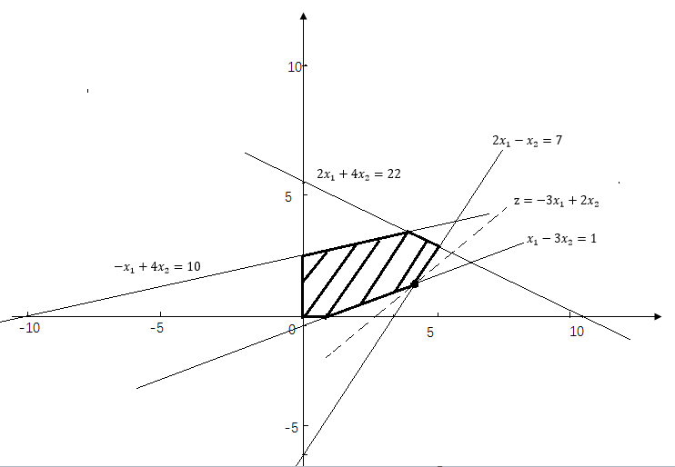

2、用图解法求解线性规划：

Min z=2x1+x2



解：

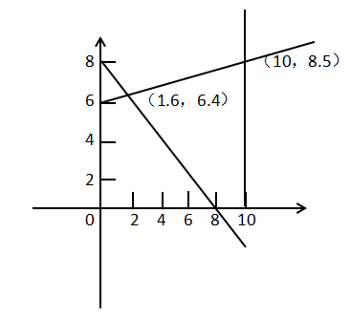

由图可得：最优解x=1.6,y=6.4

3用图解法求解线性规划：

Max z=5x1+6x2



解：

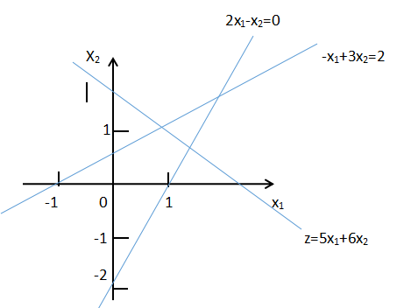

由图可得：最优解Max z=5x1+6x2,  Max z= +

4用图解法求解线性规划：

Maxz = 2x1 +x2





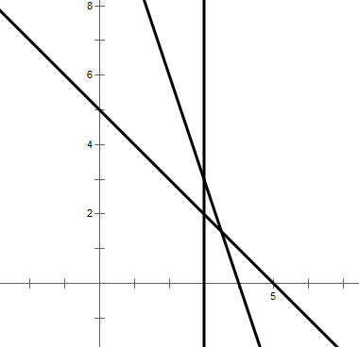

由图可得：最大值 ， 所以

max Z = 8.



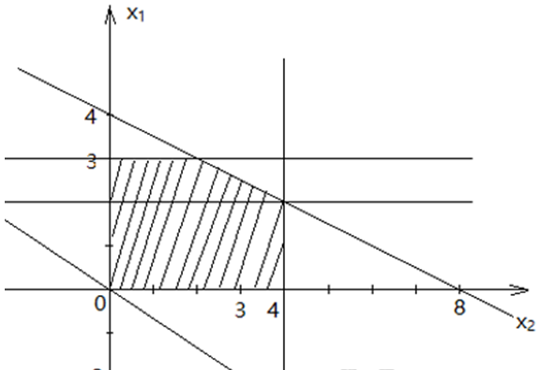

6将线性规划模型化成标准形式：

Min z=x1-2x2+3x3



解：令Z’=-Z,引进松弛变量x40，引入剩余变量x50，并令x3=x3’-x3’’,其中x3’0,x3’’0

Max z’=-x1+2x2-3x3’+3x3’’



7将线性规划模型化为标准形式

Min Z =x1+2x2+3x3



解：令Z’ = -z，引进松弛变量x40,引进剩余变量x50,得到一下等价的标准形式。



x2’=-x2 x3=x3’-x3’’

Z’ = -min Z = -x1-2x2-3x3





|  |  |  |  |  |  |  |  |  |
| --- | --- | --- | --- | --- | --- | --- | --- | --- |
| Cj | | | 3 | 3 | 4 | 0 | 0 | θi |
| CB | XB | b | x1 | x2 | x3 | x4 | x5 |
| 0 | X4 | 40 | 3 | 4 | 5 | 1 | 0 | 8 |
| 0 | X5 | 60 | 6 | 4 | 3 | 0 | 1 | 20 |
| σj | | | 3 | 3 | 4 | 0 | 0 |  |
| 4 | x3 | 8 | 3/5 | 4/5 | 1 | 1/5 | 0 | 40/3 |
| 0 | x5 | 42 | 21/5 | 8/5 | 0 | -3/5 | 1 | 60/7 |
| σj | | | 3/5 | -1/5 | 0 | -4/5 | 0 |  |
| 4 | x3 | 2 | 0 | 4/7 | 1 | 4/35 | -1/7 |  |
| 3 | x1 | 10 | 1 | 8/21 | 0 | 1/7 | 5/21 |  |
| σj | | | 0 | -3/7 | 0 | -31/35 | -1/7 |  |



9用单纯形法求解线性规划问题：

Max Z =70x1+120x2



解： Max Z =70x1+120x2



单纯形表如下

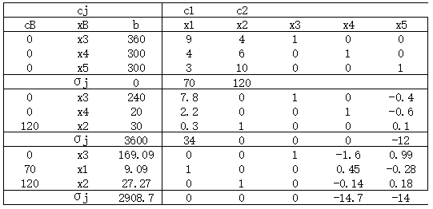

Max Z =3908.



|  |  |  |  |  |  |  |  |  |
| --- | --- | --- | --- | --- | --- | --- | --- | --- |
| Cj | | | 4 | 3 | 0 | 0 | 0 | θi |
| CB | XB | b | x1 | x2 | x3 | x4 | x5 |
| 0 | X3 | 3000 | 2 | 2 | 1 | 0 | 0 | 1500 |
| 0 | X4 | 4000 | 5 | 2.5 | 0 | 1 | 0 | 800 |
| 0 | X5 | 500 | [1] | 0 | 0 | 0 | 1 | 500 |
|  |  |  |  |  |  |  |  |  |
| Cj-Zj | | | 4 | 3 | 0 | 0 | 0 |  |



|  |  |  |  |  |  |  |  |  |
| --- | --- | --- | --- | --- | --- | --- | --- | --- |
| Cj | | | 4 | 3 | 0 | 0 | 0 | θi |
| CB | XB | b | x1 | x2 | x3 | x4 | x5 |
| 0 | X3 | 2000 | 0 | 2 | 1 | 0 | -2 |  |
| 0 | X4 | 1500 | 0 | 2.5 | 0 | 1 | -5 |  |
| 0 | X1 | 500 | 1 | 0 | 0 | 0 | 1 |  |
| Cj-Zj | | | 0 | 0 | 0 | 0 | -4 |  |



11.解：（1）引入松弛变量X4，X5，X6，将原问题标准化，得

max Z=10X1+6X2+4X3

X1+X2+X3+X4=100

10 X1+4X2+5X3+X5=600

2 X1+2X2+6X3+X6=300

X1,X2,X3,X4,X5,X6≥0

得到初始单纯形表：

|  |  |  |  |  |  |  |  |  |  |
| --- | --- | --- | --- | --- | --- | --- | --- | --- | --- |
| Cj | | | 10 | 6 | 4 | 0 | 0 | 0 |  |
| CB | XB | b | X1 | X2 | X3 | X4 | X5 | X6 | θ |
| 0  0  0 | X4  X5  X6 | 100  600  300 | 1  [10]  2 | 1  4  2 | 1  5  6 | 1  0  0 | 0  1  0 | 0  0  1 | 100  60  150 |
| Cj-Zj | | | 10 | 6 | 4 | 0 | 0 | 0 |  |

（2）其中ρ1 =C1-Z1=10-（0×1+0×10+0×2）=10，同理求得其他

根据ρmax =max{10,6,4}=10,对应的X1为换入变量，计算θ得到，

θmin =min{100/1,600/10,300/2}=60,X5为换出变量，进行旋转运算。

（3）重复（2）过程得到如下迭代过程

|  |  |  |  |  |  |  |  |  |  |
| --- | --- | --- | --- | --- | --- | --- | --- | --- | --- |
| Cj | | | 10 | 6 | 4 | 0 | 0 | 0 |  |
| CB | XB | b | X1 | X2 | X3 | X4 | X5 | X6 | θ |
| 0  10  0 | X4  X1  X6 | 40  60  180 | 0  1  0 | [3/5]  2/5  6/5 | 1/2  1/2  5 | 1  0  0 | -1/10  1/10  1/5 | 0  0  1 | 200/3  150  150 |
| Cj-Zj | | | 0 | 2 | -1 | 0 | -1 | 0 |  |
| 6  10  0 | X2  X1  X6 | 200/3  100/3  100 | 0  1  0 | 1  0  0 | 5/6  1/6  4 | 5/3  -2/3  -2 | -1/6  1/6  0 | 0  0  1 | 200/3  150  150 |
| Cj-Zj | | | 0 | 0 | -8/3 | -10/3 | -2/3 | 0 |  |

ρj ≤0，迭代已得到最优解，X*=（100/3，200/3，0，0，0，100）T ，

Z* =10×100/3+6×200/3+4×0 =2200/3。

12解：（1）引入松弛变量X3，X4，X5将原问题标准化，得

max Z=2X1+X2

5X2+X3=15

6X1+2X2+ X4=24

X1+2X2+ X5=5

X1,X2,X3,X4,X5≥0

得到初始单纯形表：

|  |  |  |  |  |  |  |  |  |
| --- | --- | --- | --- | --- | --- | --- | --- | --- |
| Cj | | | 2 | 1 | 0 | 0 | 0 |  |
| CB | XB | b | X1 | X2 | X3 | X4 | X5 | θ |
| 0  0  0 | X3  X4  X5 | 15  24  5 | 0  [6]  1 | 5  2  1 | 1  0  0 | 0  1  0 | 0  0  1 | -  4  5 |
| Cj-Zj | | | 2 | 1 | 0 | 0 | 0 |  |

（2）其中ρ1 =C1-Z1=2-（0×1+0×10+0×2）=2，同理求得其他

根据ρmax =max{2,1,0}=2,对应的X1为换入变量，计算θ得到，

θmin =min{-,24/6,5/1}=4, X4为换出变量，进行旋转运算。

（3）重复（2）过程得到如下迭代过程

|  |  |  |  |  |  |  |  |  |
| --- | --- | --- | --- | --- | --- | --- | --- | --- |
| Cj | | | 10 | 6 | 4 | 0 | 0 |  |
| CB | XB | b | X1 | X2 | X3 | X4 | X5 | θ |
| 0  2  0 | X3  X1  X5 | 15  4  1 | 0  1  0 | 5  1/3  [2/3] | 1  0  0 | 0  1/6  -1/6 | 0  0  1 | 3  12  3/2 |
| Cj-Zj | | | 0 | 1/3 | 0 | -1/3 | 0 |  |
| 0  2  1 | X3  X1  X2 | 15/2  17/2  3/2 | 0  1  0 | 0  0  1 | 1  0  0 | 5/4  1/4  -1/4 | -15/2  -1/2  3/2 |  |
| Cj-Zj | | | 0 | 0 | 0 | -1/4 | -1/2 |  |

ρj ≤0，迭代已得到最优解，X*=（7/2，3/2，0，0，0）T ，

Z* =2×7/2+3/2 =17/2。

13解：引入松弛变量X3、X4，约束条件化成等式，将原问题进行标准化，得：

Max Z=2.5X1+X2

3X1+5X2+X3 =15

5X1+2X2 +X4=10

X1,X2,X3,X4≥0

1. 确定初始可行基为单位矩阵I=[P3，P4]，基变量为X3，X4，X5，非基变量为X1，X2，则有：

Max Z=2.5X1+3X2

X3=15-3X1-5X2

s.t X4=10-5X1-2X2

Xi≥0，j=1，2，3，4

|  |  |  |  |  |  |
| --- | --- | --- | --- | --- | --- |
|  | 2.5 | 1 | 0 | 0 |  |
| b |  |  |  |  |  |
| 0  15  0  10 | 3 5 1 0  5 2 0 1 | | | | 5  2 |
|  | 2.5 | 1 | 0 | 0 |  |

将题求解过程列成单纯形表格形式，表1

由上述可得，将替换为

表2，单纯形迭代过程

|  |  |  |  |  |  |
| --- | --- | --- | --- | --- | --- |
|  | 2.5 | 1 | 0 | 0 |  |
| b |  |  |  |  |  |
| 0  9  2.5  2 | 0 19/5 1 -3/5  1 2/5 0 1/5 | | | | 45/19  5 |
|  | 0 | 0 | 0 | 0.5 |  |

由表2可得，将替换为

|  |  |  |  |  |  |
| --- | --- | --- | --- | --- | --- |
|  | 2.5 | 1 | 0 | 0 |  |
| b |  |  |  |  |  |
| 1  2.5 | 0 1  1 0 | | | |  |
|  | 0 | 0 | 0 |  |  |

表3 最终单纯形表

非基变量检验数=0,=，得到该线性规划另一最优解，=（，，0,0）,=5， 该线性规划具有无穷多个解

1. 用单纯形法求解线性规划问题：



解：

1. 将原问题转化为标准形式，得



（2）建立单纯性，并进行迭代运算

|  |  |  |  |  |  |  |  |  |
| --- | --- | --- | --- | --- | --- | --- | --- | --- |
| Cj | | | 2 | 1 | 0 | 0 | 0 | θ |
| C8 | XB | b | X1 | X2 | X3 | X4 | X5 |
| 0 | X3 | 15 | 0 | 5 | 1 | 0 | 0 | － |
| 0 | X4 | 24 | [6] | 1 | 0 | 1 | 0 | 4 |
| 0 | X5 | 5 | 1 | 1 | 0 | 0 | 1 | 5 |
| Cj-Zj | | | 2 | 1 | 0 | 0 | 0 |  |
| 0 | X3 | 15 | 0 | 5 | 1 | 0 | 0 | 3 |
| 2 | X1 | 4 | 1 | 1/6 | 0 | 1/6 | 0 | 24 |
| 0 | X5 | 1 | 0 | [5/6] | 0 | -1/6 | 1 | 6/5 |
| Cj-Zj | | | 0 | 2/3 | 0 | -1/3 | 0 |  |
| 0 | X3 | 9 | 0 | 0 | 1 | 1 | -6 |  |
| 2 | X1 | 19/5 | 1 | 0 | 0 | 1/5 | -1/5 |  |
| 1 | X2 | 6/5 | 0 | 1 | 0 | -1/5 | 6/5 |  |
| Cj-Zj | | | 0 | 0 | 0 | -1/5 | -4/5 |  |

（3）得到最优解X*=(,,9 ,0 ,0 )T，Z*=

15.用单纯形法求解线性规划问题：



解：

1. 将原问题转化为标准形式，得



（2）建立单纯性，并进行迭代运算

|  |  |  |  |  |  |  |  |  |
| --- | --- | --- | --- | --- | --- | --- | --- | --- |
| Cj | | | 2 | 1 | 0 | 0 | 0 | θ |
| C8 | XB | b | X1 | X2 | X3 | X4 | X5 |
| 0 | X3 | 2 | [1] | 12 | 1 | 0 | 0 | 2 |
| 0 | X4 | 2 | -2 | 1 | 0 | 1 | 0 | - |
| 0 | X5 | 4 | -1 | 1 | 0 | 0 | 1 | - |
| Cj-Zj | | | 1 | 1 | 0 | 0 | 0 |  |
| 1 | X1 | 2 | 1 | -2 | 1 | 0 | 0 |  |
| 0 | X4 | 6 | 0 | -3 | 2 | 1 | 0 |  |
| 0 | X5 | 6 | 0 | -1 | 1 | 0 | 1 |  |
| Cj-Zj | | | 0 | 3 | -1 | 0 | 0 |  |

本例第二个单纯形表中，非基变量X2对应的检验数σ0，并且对应的变量系数ai，20（i=1，2，3），根据无界解判定定理，该线性规划问题有无界解（或无最优解）。

如果从方程角度看，第二个表格还原线性方程



也即：



令=0，则



此时，若进基，则，，会和基变量同时增加，同时目标函数值无限增长，所以本题无解。

16

解：（1）引入松弛变量X3，X4，X5将原问题标准化，得

max Z=2X1+4X2+0X3+0X4+0X5

X1+2X2+X3=8

X1+X4=4

X2+X5=3

X1,X2,X3,X4,X5≥0

（1）得到初始单纯形表：

|  |  |  |  |  |  |  |  |  |
| --- | --- | --- | --- | --- | --- | --- | --- | --- |
| Cj | | | 2 | 4 | 0 | 0 | 0 |  |
| CB | XB | b | X1 | X2 | X3 | X4 | X5 | θ |
| 0  0  0 | X3  X4  X5 | 8  4  3 | 1  1  0 | 2  0  [1] | 1  0  0 | 0  1  0 | 0  0  1 | 4  -  3 |
| Cj-Zj | | | 2 | 4 | 0 | 0 | 0 |  |

（2）重复（1）过程得到如下迭代过程

|  |  |  |  |  |  |  |  |  |
| --- | --- | --- | --- | --- | --- | --- | --- | --- |
| Cj | | | 10 | 6 | 4 | 0 | 0 |  |
| CB | XB | b | X1 | X2 | X3 | X4 | X5 | θ |
| 0  0  4 | X3  X4  X2 | 2  4  3 | [1]  1  0 | 0  0  1 | 1  0  0 | 0  1  0 | 0  0  1 | 2  4  - |
| Cj-Zj | | | 2 | 0 | 0 | 0 | -4 |  |
| 2  0  4 | X1  X4  X2 | 2  2  3 | 1  0  0 | 0  0  1 | 1  -1  0 | 0  1  0 | 0  0  1 |  |
| Cj-Zj | | | 0 | 0 | -2 | 0 | 0 |  |

ρ5 = 0，ρ3 < 0，因此有无穷多解，其中一个解为

X1=2

X2=3

max Z = 16

17、

Max z=3x1+5x2 Max z=3x1+5x2

x1+ x3=4

x1 ≤4 标准化并且引入松弛变量 2x2+ x4=12

2x2≤12 3x1+2x2+ x5=18

3x1+2x2≤18 x1，x2，x3，x4，x5≥0

x1≥0 x2≥0

|  |  |  |  |  |  |  |  |  |
| --- | --- | --- | --- | --- | --- | --- | --- | --- |
| Cj | | | 3 | 5 | 0 | 0 | 0 |  |
| Cb | Xb | b | X1 | X2 | X3 | X4 | X5 | θ |
| 0 | X3 | 4 | 1 | 0 | 1 | 0 | 0 | / |
| 0 | X4 | 12 | 0 | 【2】 | 0 | 1 | 0 | 6 |
| 0 | X5 | 18 | 3 | 2 | 0 | 0 | 1 | 9 |
| σj | | | 3 | 5 | 0 | 0 | 0 |  |
| 0 | X3 | 4 | 1 | 0 | 1 | 0 | 0 |  |
| 5 | X2 | 6 | 0 | 1 | 0 | 1/2 | 0 |  |
| 0 | X5 | 6 | 3 | 0 | 0 | -1 | 1 |  |
| σj | | | 0 | 0 | 0 | -5/2 | 0 |  |

非基变量σj≤0，得到最优解，其中x1=0，x2=6，x3=4.x4=0，x5=6

最优解Max Z=3*0+5*6=30

其中，有非基变量σ1=0，所以有无穷多个解

18、解：化为标准形式：

MaxZ’=-5X1-2X2-4X3

3X1+X2+2X3-X4=4

6X1+3X2+5X3-X5=10

X1,x2,x3,x4,x5>=0

增加人工变量x6,x7,得到：

MaxZ’=-5X1-2X2-4X3-MX6-MX7

3X1+X2+2X3-X4+X6=4

6X1+3X2+5X3-X5+X7=10

X1,x2,x3,x4,x5>=0

大M法求解过程如下：

|  |  |  |  |  |  |  |  |  |  |  |
| --- | --- | --- | --- | --- | --- | --- | --- | --- | --- | --- |
| cj | | | -5 | -2 | -4 | 0 | 0 | -M | -M | θi |
| CB | XB | b | X1 | X2 | X3 | X4 | X5 | X6 | X7 |
| -M  -M | X6  X7 | 4  10 | 3  [6] | 1  3 | 2  5 | -1  0 | 0  -1 | 1  0 | 0  1 | 4/3  5/3 |
| cj-zj | | | -5+9M | -2+4M | -4+7M | -M | -M | 0 | 0 |  |
| -5  -M | X1  X7 | 4/3  2 | 1  0 | 1/3  1 | 2/3  1 | -1/3  [2] | 0  -1 | 1/3  -2 | 0  1 | -  1 |
| cj-zj | | | 0 | -1/3+M | -2/3+M | -5/3+2M | -M | 5/3-3M | 0 |  |
| -5  0 | X1  X4 | 5/3  1 | 1  0 | 1/2  [1/2] | 5/6  1/2 | 0  1 | -1/6  -1/2 | 0  -1 | 1/6  1/2 | 10/3  2 |
| cj-zj | | | 0 | 1/2 | 1/6 | 0 | -5/6 | -M | 5/6-M |  |
| -5  -2 | X1  X2 | 2/3  2 | 1  0 | 0  1 | 1/3  1 | -1  2 | 1/3  -1 | 1  -2 | -1/3  1 |  |
| cj-zj | | | 0 | 0 | -1/3 | -1 | -1/3 | 1-M | 1/3-M |  |

最优解为X1*=2/3,X2*=2,X3*=0

最优目标函数值minZ=22/3

19、解：

化为标准形式：

maxZ=-540x1-450x2-720x3

3x1+5x2+9x3-x4=70

9x1+5x2+3x3-x5=30

X1,x2,x3,x4,x5>=0

增加人工变量x6,x7,得到：

maxZ=-540x1-450x2-720x3-Mx6-Mx7

3x1+5x2+9x3-x4+x6=70

9x1+5x2+3x3-x5+x7=30

X1,x2,x3,x4,x5>=0

大M法求解过程如下：

|  |  |  |  |  |  |  |  |  |  |  |  |  |
| --- | --- | --- | --- | --- | --- | --- | --- | --- | --- | --- | --- | --- |
| cj | | | | | -540 | -450 | -720 | 0 | 0 | -M | -M | θi |
| CB | XB | | b | | X1 | X2 | X3 | X4 | X5 | X6 | X7 |  |
| -M  -M | | X6  X7 | | 70  30 | 3  (9) | 5  5 | 9  3 | -1  0 | 0  -1 | 1  0 | 0  1 | 70/3  30/9 |
| cj-zj | | | | | 12M-540 | 10M-450 | 12M-720 | -M | -M | 0 | 0 |  |
| -M  -540 | | X6  X1 | | 60  10/3 | 0  1 | 10/3  5/9 | (8)  1/3 | -1  0 | 1/3  -1/9 | 1  0 | -1/3  1/9 | 2.5  10 |
| cj-zj | | | | | 0 | -150+10M/3 | 8M-540 | M | M/3-60 | 0 | -M/3+60 |  |
| -720  -540 | | X3  X1 | | 15/2  5/6 | 0  1 | 5/12  (5/12) | 1  0 | -1/8  1/24 | 1/24  -1/8 | 1/8  -1/24 | -1/24  1/8 | 18  2 |
| cj-zj | | | | | 0 | 125 | 0 | 135/2 | -475/12 | 135/2-M | 75/2-M |  |
| -720  -450 | | X3  X2 | | 20/3  2 | -1  12/5 | 0  1 | 1  0 | 1/6  1/10 | 1/6  -3/10 | 1/6  -1/10 | -1/6  3/10 |  |
|  | |  | | -  5700 | -360  -180 | -450  0 | -720  0 | 75  -75 | 15  -15 | -75  75-M | -15  15-M |  |

最优解为X*=(0,2,20/3,0,0)

最优目标函数值minZ=5700

20解：先将其化成标准形式，有

max z = −3+ +0+0

+++ =4 （a）

-2+- -=1 （b）

3+ =9 （c）

，，，，0

这种情况可以添加两列单位向量，P~~7~~ ，连同约束条件中的向量P4构成单位矩阵

P4 P6 P7

1 0 0

0 1 0

0 0 1

P6，P7是人为添加上去的，它相当于在上述问题的约束条件（b）中添加变量，约束条件（c）中添加变量，这两个变量相应称为人工变量。由于约束条件（b）（c）在添加人工变量前已是等式，为使这些等式得到满足，因此在最优解中人工变量取值必须为零。为此，令目标函数中人工变量的系数为任意大的负数，用“-M”代表。添加人工变量后数学模型变为

max z = −3+ +0+0−M−M

+++ =4

-2+- -+ =1

3+ +=9

，，，，，，0

得到初始可行解，并列出初始单纯形表。在单纯形法迭代运算中，M可当作一个数学符号一起参加运算。检验数中含M符号的，当M的系数为正时，该检验数为正；当M的系数为负时，该检验数为负。求解过程见下表

|  |  |
| --- | --- |
| cj | -3 0 1 0 0 -M -M |
| CB 基 b | X1  X2 X3 X4 X5  X6 X7 |
| 0  4  −M  1  −M  9 | 1. 1 1 1 0 0 0   -2 [1] -1 0 -1 1 0  0 3 1 0 0 0 1 |
| cj−zj | -2M-3 4M 1 0 -M 0 0 |
| 0  3  0  1  −M  6 | 3 0 2 1 1 -1 0  -2 1 -1 0 -1 1 0  [6] 0 4 0 3 -3 1 |
| cj−zj | 6M-3 0 4M+1 0 3M -4M 0 |
| 0  0  0  3  −3  1 | 0 0 0 1 -1/2 -1/2 -1/2  0 1 1/3 0 0 0 1/3  1 0 [2/3] 0 1/2 -1/2 1/6 |
| cj−zj | 0 0 3 0 3/2 -M-3/2 -M+1/2 |
| 0  0  0  5/2  1  3/2 | 0 0 0 1 -1/2 1/2 -1/2  -1/2 1 0 0 -1/4 1/4 1/4  3/2 0 1 0 3/4 -3/4 1/4 |
| cj−zj | -9/2 0 0 0 -3/4 -M+3/4 -M-1/4 |

最优解为（0，5/2，3/2）

21、解：将原问题转化为标准型

Maxz=3x1+2x2

2x1+x2+x3=2

s.t. 3x1+4x2-x4=12

Xi≥0，i=1,2,3,4

然后添加人工变量x5，将原线性规划问题变为

Maxz=3x1+2x2-Mx5

2x1+x2+x3=2

s.t. 3x1+4x2-x4+x5=12

Xi≥0，i=1,2,3,4,5

取基变量为x3,x5,建立单纯形表，迭代过程如下：

|  |  |  |  |  |  |  |  |  |
| --- | --- | --- | --- | --- | --- | --- | --- | --- |
| Cj | | | 3 | 2 | 0 | 0 | -M | θi |
| Cb | Xb | B | X1 | X2 | X3 | X4 | X5 |
| 0 | X3 | 2 | 2 | [1] | 1 | 0 | 0 | 2 |
| -M | X5 | 12 | 3 | 4 | 0 | -1 | 1 | 3 |
| Cj-zj | | | 3+3M | 2+4M | 0 | -M | 0 |  |

|  |  |  |  |  |  |  |  |  |
| --- | --- | --- | --- | --- | --- | --- | --- | --- |
| Cj | | | 3 | 2 | 0 | 0 | -M | θi |
| Cb | Xb | B | X1 | X2 | X3 | X4 | X5 |
| 0 | X2 | 2 | 2 | 1 | 1 | 0 | 0 |  |
| -M | X5 | 4 | -5 | 0 | -4 | -1 | 1 |  |
| Cj-zj | | | 3-5M | 0 | -4M | -M | 0 |  |

在单纯形表中，非基变量的检验值都是小于0，而人工变量仍不为0，则该线性规划无最优解。

22、

解：假设甲、乙俩种产品产量分别为x1、x2，产品售后的最大利润为z，则根据题意可建立以下线性规划模型：

Max=70x1+120x2

9x1+4x2≤360

s.t. 4x1+6x2≤200

3x1+10x2≤300

Xi≥0，i=1,2

23 .



24.







1. 设生产四种产品分别为X1,X2,X3X4,则应满足的目标函数为max=2X1+3X2+X3+X4

满足的约束条件为 0.5X1+3X2+X3+0.5X4≤1800

2X1+X2+X3+ X4≤2800

0.5X1+0.5X2+X3+X4≤1800

3X1+X2+2X3+3X4≤1800

X1 ≥1000

X2≥600

X3≥500

X4≥400

1. 设X1=A出售的数量，X2=A在第二车间加工后的出售数量，

X3=B的出售数量，X4=B在第三车间加工后的出售数量，

X5=第一车间所用的原料数量

目标函数为maxZ=8X1+9.5X2+7X3+8X4—2.75X5

满足的约束条件为 X5≤100000

3X2+2X4+1.5X5 ≤200000

X1+X2—3X5=0

X3+ X4 —2X5=0

X1,X2,X3,X4≥0

29,解: 现在我们对本问题定义三种不同形式的决策变量，从而从不同的途径来构建模型.

（1）设工厂第季度生产产品吨

首先，考虑约束条件：第一季度末工厂需交货20吨，故应有x1>=20；第一季度末交货后积余（x1-20）吨；第二季度末工厂需交货20吨，故应有x1-20+x2>=20；类似地，应有；第四季度末供货后工厂不能积压产品，故应有；又考虑到工厂每个季度的生产能力，故应有.

其次，考虑目标函数：第一季度工厂的生产费用为15.0，第二季度工厂生产的费用包括生产费用14及积压产品的存贮费；类似地，第三季度费用为

，第四季度费用为. 工厂一年的费用即为这四个季度费用之和. 整理后，得下列线性规划模型：

min 

s.t.  

 



，，，.

（2）设第季度工厂生产的产品为吨，第季度初存贮的产品为吨（显然，）.

因为每季度初的存贮量为上季度存贮量、生产量之和与上季度的需求量之差，又考虑到第四季度末存贮量为零，故有：

， ，

， ；

同时，每季度的生产量不能超过生产能力：；而工厂四个季度的总费用由每季的

生产费用与存贮费用组成，于是得线性规划：

min 

s.t. 







 

 

， 2，3，4.

（3） 设第季度生产而用于第季度末交货的产品数量为吨.

根据合同要求，必须有：

， ，

， .

又每季度生产而用于当季和以后各季交货的产品数不可能超过该季工厂的生产能力，

故应有：

，

，

， .

第季度生产的用于第季度交货的每吨产品的费用，于是，有线性规划模型：

min z = 



 

s.t. 











 

 1，…，4；1，…，4，.

30,解 设为#型飞机被派遣去#工厂执行任务的架数.

甲方的目标是希望事件“至少摧毁一个工厂”的概率最大. 这相当于希望事件“不摧毁任何工厂”的概率最小. 我们有：



它不是线性的，为此将上式改写为



于是，模型的目标函数为



关于燃料的约束条件为：



经过整理，即为

.

飞机数量约束：

 ，

综上所述，本问题的线性规划模型为：

max z = 

s.t. 





， 1，2；1，2，3.

第二章 线性规划

1. 对偶问题和对偶变量的经济意义是什么？

从经济学的角度来说,对偶变量反映的是对应的原变量的[边际效应](https://www.baidu.com/s?wd=%E8%BE%B9%E9%99%85%E6%95%88%E5%BA%94&tn=44039180_cpr&fenlei=mv6quAkxTZn0IZRqIHckPjm4nH00T1Y3nHNhmhuhPW6knj03PjT10ZwV5Hcvrjm3rH6sPfKWUMw85HfYnjn4nH6sgvPsT6KdThsqpZwYTjCEQLGCpyw9Uz4Bmy-bIi4WUvYETgN-TLwGUv3EPWcsnWRznjmvrHf4PWmknjRz),即每增加一单位的原变量使[目标函数](https://www.baidu.com/s?wd=%E7%9B%AE%E6%A0%87%E5%87%BD%E6%95%B0&tn=44039180_cpr&fenlei=mv6quAkxTZn0IZRqIHckPjm4nH00T1Y3nHNhmhuhPW6knj03PjT10ZwV5Hcvrjm3rH6sPfKWUMw85HfYnjn4nH6sgvPsT6KdThsqpZwYTjCEQLGCpyw9Uz4Bmy-bIi4WUvYETgN-TLwGUv3EPWcsnWRznjmvrHf4PWmknjRz)变化的值,当原变量在[目标函数](https://www.baidu.com/s?wd=%E7%9B%AE%E6%A0%87%E5%87%BD%E6%95%B0&tn=44039180_cpr&fenlei=mv6quAkxTZn0IZRqIHckPjm4nH00T1Y3nHNhmhuhPW6knj03PjT10ZwV5Hcvrjm3rH6sPfKWUMw85HfYnjn4nH6sgvPsT6KdThsqpZwYTjCEQLGCpyw9Uz4Bmy-bIi4WUvYETgN-TLwGUv3EPWcsnWRznjmvrHf4PWmknjRz)取得最优解时没有用完的情况下,原变量的增加不会改变[目标函数](https://www.baidu.com/s?wd=%E7%9B%AE%E6%A0%87%E5%87%BD%E6%95%B0&tn=44039180_cpr&fenlei=mv6quAkxTZn0IZRqIHckPjm4nH00T1Y3nHNhmhuhPW6knj03PjT10ZwV5Hcvrjm3rH6sPfKWUMw85HfYnjn4nH6sgvPsT6KdThsqpZwYTjCEQLGCpyw9Uz4Bmy-bIi4WUvYETgN-TLwGUv3EPWcsnWRznjmvrHf4PWmknjRz)的值,此时原变量的[边际效应](https://www.baidu.com/s?wd=%E8%BE%B9%E9%99%85%E6%95%88%E5%BA%94&tn=44039180_cpr&fenlei=mv6quAkxTZn0IZRqIHckPjm4nH00T1Y3nHNhmhuhPW6knj03PjT10ZwV5Hcvrjm3rH6sPfKWUMw85HfYnjn4nH6sgvPsT6KdThsqpZwYTjCEQLGCpyw9Uz4Bmy-bIi4WUvYETgN-TLwGUv3EPWcsnWRznjmvrHf4PWmknjRz)为0,即对偶变量为0,这就是强[对偶理论](https://www.baidu.com/s?wd=%E5%AF%B9%E5%81%B6%E7%90%86%E8%AE%BA&tn=44039180_cpr&fenlei=mv6quAkxTZn0IZRqIHckPjm4nH00T1Y3nHNhmhuhPW6knj03PjT10ZwV5Hcvrjm3rH6sPfKWUMw85HfYnjn4nH6sgvPsT6KdThsqpZwYTjCEQLGCpyw9Uz4Bmy-bIi4WUvYETgN-TLwGUv3EPWcsnWRznjmvrHf4PWmknjRz)。

1. 简述对偶单纯形法的计算步骤。它与单纯形法的异同之处是什么？

计算步骤见书P-42

|  |  |  |
| --- | --- | --- |
|  | 单纯形法 | 对偶单纯形法 |
| 原理 | 保证原问题是可行解的情况下向对偶问题可行的方向迭代 | 保证对偶问题是可行解的情况下向原问题可行的方向迭代 |
| 最优解  判断 | 看非基变量的检验数是否都小于等于零 | 看对偶单纯形表的B-1b是否都大于等于零 |
| 迭代  原则 | 最大—最小比值原则  最大：检验数最大的那个非基变量为换入变量；  最小：B-1b/aik最小的那个对应的基变量为换出变量 | 最小—最小比值原则  最小：B-1b列数字最小（负数）的那个对应的基变量为换出变量；  最小：(cj-zi)/alj最小的那个对应的非基变量为换入变量 |

1. 什么是资源的影子价格？他和相应的市场价格之间有什么区别？

对偶变量yi的意义代表在资源最优利用条件下对第i种资源的估价，这是根据资源在生产作用中做出的贡献而得到的估价，称为影子价格。

市场价格是指实际发生的市场交易价格，它是计量财务支出和收入的直接依据；机会成本或支付意愿就是经济分析中的影子价格。

1. 如何根据原问题和对偶问题之间的对应关系，找出两个问题变量之间、解及检验数之间的关系？

（1）对偶(min型)变量的最优解等于原问题松弛变量检验数的绝对值

（2）对偶问题最优解的剩余变量解值等于原问题对应变量的检验数的绝对值

（3）由于原问题和对偶问题是相互对偶的，因此对偶问题的检验数与原问题的解也有类似上述关系。

（4）更一般地讲，不管原问题是否标准，在最优解的单纯型表中，都有原问题虚变量(松弛或剩余) 的检验数对应其对偶问题实变量 (对偶变量)的最优解，原问题实变量(决策变量) 的检验数对应其对偶问题虚变量 (松弛或剩余变量)的最优解。

1. (1) min w=30y1+80y2 (2) max w=30y1+80y2+50y3

y1+4y2≥2 y1-y2+4y3≥2

3y1+2y2≥2 3y1+5y2+2y3≤8

3y1+4y2≥-4 -3y1+4y2-4y3=-4

y1,y2≥0 y1≥0,y2无限制，y3≤0

1. 解：max z’=-4x=-2x2-6x3

-2x1-4x2-8x3+x4=-24

s.t. -4x1-x2-4x3+x5=-8

xj≥0,j=1,2,3,4,5

|  |  |  |  |  |  |  |  |
| --- | --- | --- | --- | --- | --- | --- | --- |
| cj | | | -4 | -2 | -6 | 0 | 0 |
| cB | xB | b | x1 | x2 | x3 | x4 | x5 |
| 0 | x4 | -24 | -2 | [-4] | -8 | 1 | 0 |
| 0 | x5 | -8 | -4 | -1 | -4 | 0 | 1 |
| cj-zj | | | -4 | -2 | -6 |  |  |
| -2 | x2 | 6 | 1/2 | 1 | 1/2 | -1/4 | 0 |
| 0 | x5 | -2 | [-7/2] | 0 | -7/2 | -1/4 | 1 |
| cj-zj | | | -3 | 0 | -5 | -1/2 | 0 |
| -4 | x1 | 4/7 | 1 | 0 | 1 | 1/14 | -2/7 |
| -2 | x2 | 40/7 | 0 | 1 | 0 | -2/7 | 1/7 |
| cj-zj | | | 0 | 0 | -2 | -2/7 | -6/7 |

所以：x*=(4/7,40/7,0,0,0), z*=96/7.

1. max z=x1+2x2+3x3+4x4

x1+2x2+2x3+3x4+x5=20 ②

2x1+x2+3x3+2x4+x6=20 ③

xj≥0,j=1,2,3,4,5,6

对偶问题：min w=20y1+20y2

y1+2y2≥1 y1+y2-y3=1

2y1+y2≥2 2y1+y2-y4=2

2y1+3y2≥3 2y1+3y2-y5=3 ①

3y1+2y2≥4 3y1+2y2-y6=4

y1,y2≥0 yi≥0,i=1,...,6

已知对偶问题最优解为：y1*=6/5,y2*=1/5.代入①，得：y3=3/5,y4=3/5,y5=0,y6=0

Y*XS=(y1,y2)(x5,x6)T=0

X*YS=(x1,x2,x3,x4)T(y3,y4,y5,y6)=0

so：x5=x6=0,x1=x2=0代入②③得,x3=x4=4,

So:最优解x*=(0,0,4,4).

1. 设甲、乙、丙3种产品数量分别为x1,x2,x3，总利润为z

max z=4x1+x2+5x3

x1+2x2+3x3≤45 6x1+3x2+5x3+x4=45

3x1+4x2+5x3≤30 3x1+4x2+5x3+x5=30

x1,x2,x3≥0 xi≥0,i=1,...,5

|  |  |  |  |  |  |  |  |  |
| --- | --- | --- | --- | --- | --- | --- | --- | --- |
| cj | | | -4 | -2 | -6 | 0 | 0 | θi |
| c | xi | b | x1 | x2 | x3 | x4 | x5 |  |
| 0 | x4 | 45 | 6 | 3 | 5 | 1 | 0 | 9 |
| 0 | x5 | 30 | 3 | 4 | [5] | 0 | 1 | 16 |
| cj-zj | | | 4 | 1 | 5 | 0 | 0 |  |
| 5 | X3 | 6 | 3/5 | 4/5 | 1 | 0 | 1/5 | 10 |
| 0 | X4 | 15 | [3] | -1 | 0 | 1 | -1 | 5 |
| cj-zj | | | 1 | -3 | 0 | 0 | -1 |  |
| 4 | x1 | 5 | 1 | -1/3 | 0 | 1/3 | -1/3 |  |
| 5 | x3 | 3 | 0 | 1 | 1 | -1/5 | 2/5 |  |
| cj-zj | | | 0 | -8/3 | 0 | -1/3 | -2/3 |  |

所以最优解为x*=(5,0,3) z*=20+15=35

即甲生产5件，乙不生产，丙生产3件。

1. p’=c-cBB-1P

=(c1’,1,5,0,0)-(c1’,5) 1 -1/3 0 1/3 -1/3

0 1 1 -1/5 2/5

=(c1’,1,5,0,0)-(c1’,5-c1’/3,5,c1’/3-1,-c1’/3+2)

=(0,c1’/3-4,0,1-c1’/3,c1’/3-2)

c1’/3-4≤0

1-c1’/3≤0 so:3≤c1’≤6

c1’/3-2≤0

So:当年的利润在[3，6]时，最优解不变

(3)设丁为x6,C6=5/2,P6=(3,2)T

P6’=B-1P6= 1/3 -1/3 3 1/3

=

-1/5 2/5 2 1/5

C6=C6-CBB-1P6=5/2-(4,5) 1/3

1/5 =1/6>0

继续迭代

|  |  |  |  |  |  |  |  |  |  |
| --- | --- | --- | --- | --- | --- | --- | --- | --- | --- |
| cj | | | 4 | 1 | 5 | 0 | 0 | 5/2 | θi |
| c | xi | b | x1 | x2 | x3 | x4 | x5 | X6 |  |
| 4 | x1 | 5 | 1 | -1/3 | 0 | 1/3 | -1/3 | [1/3] | 15 |
| 5 | x3 | 3 | 0 | 1 | 1 | -1/5 | 2/5 | 1/5 | 15 |
| cj-zj | | | 0 | -8/3 | 0 | -1/3 | -2/3 | 1/6 |  |
| 5/2 | X6 | 15 | 0 | 5 | 5 | -1 | 2 | 1 |  |
| 4 | x1 | 0 | 1 | -2 | -5/3 | -2/3 | -1 | 0 |  |
| cj-zj | | | 0 | -7/2 | -5/3 | -1/3 | -1 | 0 |  |

So:最优解x*=(0,0,0,15) Z*=37.5

即值得安排生产，最优计划为甲、乙、丙不生产，丁生产15件

1. 由（1）知对偶价格为2/3>0.5.所以应购买45/5*5-30=15,应购进15单位的B

|  |  |  |  |  |  |  |  |  |  |
| --- | --- | --- | --- | --- | --- | --- | --- | --- | --- |
|  | | | | | 1 | 5 | 0 | 0 |  |
| c | | xB | b | | x1 | x2 | x3 | x4 | θi |
| 0 | | X3 | 45 | | 3 | [5] | 1 | 0 | 9 |
| 0 | | X4 | 30 | | 4 | 5 | 0 | 0 | 6 |
| cj-zj | | | | | 1 | 5 |  |  |  |
| 5 | | X2 | 9 | | 3/5 | 1 | 1/5 | 0 |  |
| 0 | | X4 | -15 | | 1 | 0 | [-1] | 1 |  |
| cj-zj | | | | | -2 | 0 | -1 | 0 |  |
| 5 | X3 | | | 6 | 4/5 | 1 | 0 | 1/5 |  |
| 0 | X4 | | | -15 | 1 | 0 | 1 | 1 |  |
| cj-zj | | | | | -3 | 0 | 0 | -1 |  |

SO:X*=(0,0,6) Z*=30

即乙不生产，丙生产6件

9. 解：（1）设分别为产品甲、乙、丙的产量，其模型为



 ；得此问题的最终单纯形表如下：（表 3—4）

表3——4

|  |  |  |  |  |  |  |  |  |
| --- | --- | --- | --- | --- | --- | --- | --- | --- |
|  | | | 10 | 6 | 4 | 0 | 0 | 0 |
|  |  |  |  |  |  |  |  |  |
| 6 |  | 200/3 | 0 | 1 | 5/6 | 5/3 | －1/6 | 0 |
| 10 |  | 100/3 | 1 | 0 | 1/6 | －2/3 | 1/6 | 0 |
| 0 |  | 100 | 0 | 0 | 4 | －２ | 0 | 1 |
|  | | 2200/3 | 10 | 6 | 20/3 | 10/3 | 2/3 | 0 |
|  | | | 0 | 0 | －8/3 | －10/3 | －2/3 | 0 |

可得，；

（2）；

（3）； （4）；

（5）该产品值得安排生产； （6）。

10. (1) 由题意已知原线性规划问题目标函数为*Max*（因*σj*≤*0*为最优），且*c4*、*c5*为*0*（松弛变量目标函数系数为*0*）。

根据知：，得：

根据，得：

|  |  |
| --- | --- |
| 则原线性规划问题的数学模型为： | 其对偶问题的数学模型为： |

(2)直接由表写出对偶问题得最优解为：

(3)令原解，得*Δbr*的变化范围为：

，其中：。则：

，即，则

(4)以单价*2.5*购入第一种资源是值得的，因其小于该资源“影子价格”（即*2.5<4*），可盈利；第二种资源应要价至少为*2*（影子价格），否则不如自己组织生产。

**第三章运输问题习题答案**

3.1 判断表3-35至3-36中的方案是否为运输问题的初始方案。

**表3-35 运量表**

|  |  |  |  |  |  |  |
| --- | --- | --- | --- | --- | --- | --- |
|  | B1 | B2 | B3 | B4 | B5 | 产量 |
| A1 | 10 | 15 |  |  |  | 25 |
| A2 |  | 30 | 15 |  |  | 45 |
| A3 |  |  |  | 25 | 10 | 35 |
| A4 |  |  |  |  | 35 | 35 |
| 销量 | 10 | 45 | 15 | 25 | 45 |  |

**表3-36运量表**

|  |  |  |  |  |  |  |
| --- | --- | --- | --- | --- | --- | --- |
| 销销  地地  产产  地地 | B1 | B2 | B3 | B4 | B5 | 产量 |
| A1 | 5 | 20 |  |  |  | 25 |
| A2 |  | 18 | 12 |  |  | 30 |
| A3 | 15 |  | 5 |  | 20 | 40 |
| A4 |  |  |  | 20 |  | 20 |
| 销量 | 20 | 38 | 17 | 20 | 20 |  |

解：表3-35不是初始方案。表3-35中只有7个数字格，而作为初始解，应有个数字格，所以给出的调运方案不能作为初始方案。

表3-36是初始方案。表3-36中有8个数字格，而作为初始解，应有个数字格，所以给出的调运方案能作为初始方案。

3.2表3-37为某运输问题各产地到各销地之间的单位运价表和产销平衡表，试用最小元素法、伏格尔法求初始基本可行解。

**表3-37 单位运价表和产销平衡表**

|  |  |  |  |  |
| --- | --- | --- | --- | --- |
| 销地  单位运价  产地 | B1 | B2 | B3 | 产量（吨） |
| A1 | 5 | 1 | 8 | 12 |
| A2 | 2 | 4 | 1 | 14 |
| A3 | 3 | 6 | 7 | 4 |
| 销量（吨） | 9 | 10 | 11 | 30 |

解：最小元素法

1. 在表3-37中找出最小运价1，表示先将A1的产品运送到B2，在（A1，B2）的交叉处填上10；同时，B2的销量得以满足，划掉其所在列，得表3-37-1。

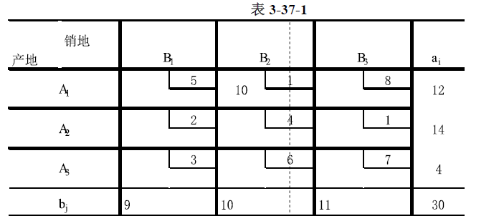

1. 在表3-37-1中未划去的元素中再找出最小运价1，确定A2的产品运送到 B3，在（A2，B3）的交叉处填上11；同时，B3的销量得以满足，划掉其所在列，得表3-37-2。

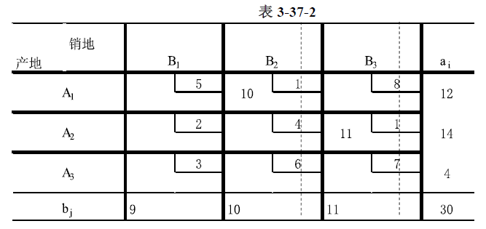

1. 在表3-37-2中未划去的元素中再找出最小运价2；重复进行下去，直至所有运价都被划掉，得到一个运输方案，即初始基本可行解，见表3-37-3。

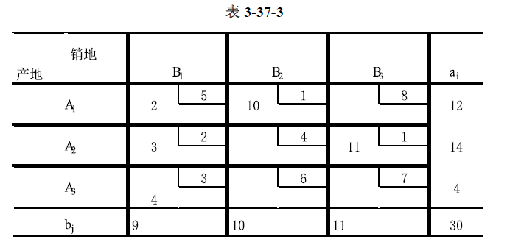

解：伏格尔法

1. 计算各行和各列的最小运费和次小运费的差额，并填入该表的最右列和最下行，见表3-37-4；

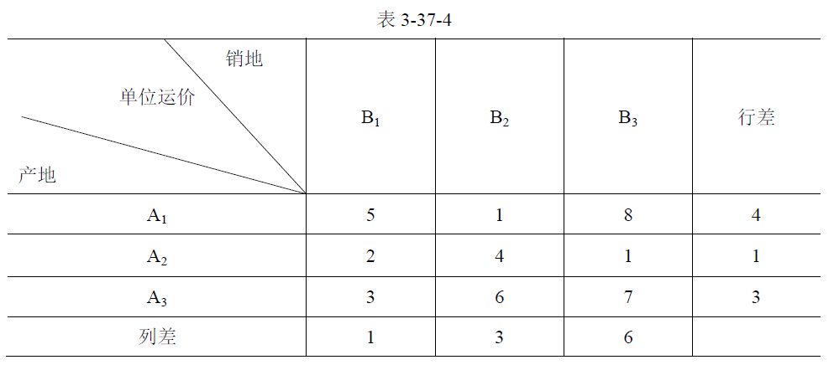

1. 在所有行差、列差中找到max差额6，选出它所在第三列中的min运费1，确定A2的产品运送到 B3，在（A2，B3）的交叉处填上11；同时，B3的销量得以满足，划掉其所在列，得表3-37-5。

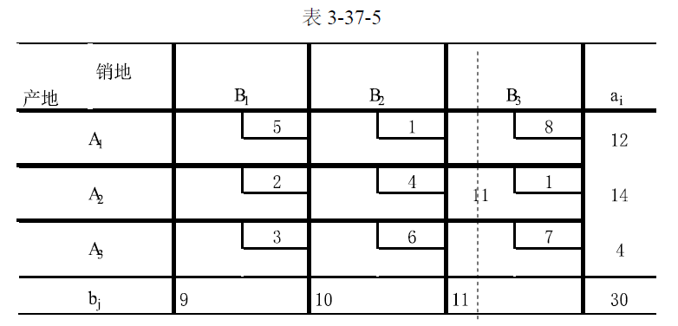

1. 对表3-37-5中未划掉的元素再分别计算各行和各列的最小运费和次小运费的差额，并填入该表的最右列和最下行；并重复1）、2），直至给出初始解如表3-37-6所示。

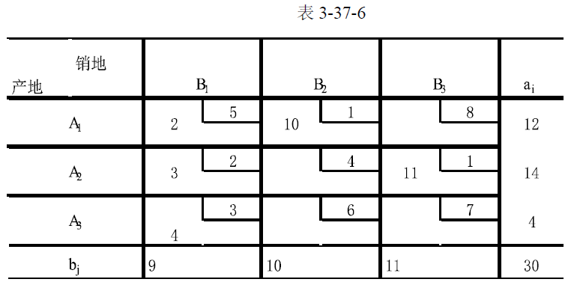

3.3用表上作业法求解表3-38和表3-39描述的运输问题。

**表3-38单位运价表和产销平衡表**

|  |  |  |  |  |  |  |
| --- | --- | --- | --- | --- | --- | --- |
| 销地  单位运价  产地 | B1 | B2 | B3 | B4 | B5 | 产量 |
| A1 | 10 | 15 | 20 | 20 | 40 | 50 |
| A2 | 20 | 40 | 15 | 30 | 30 | 100 |
| A3 | 30 | 35 | 40 | 25 | 50 | 150 |
| 销量 | 25 | 115 | 60 | 30 | 70 |  |

**表3-39单位运价表和产销平衡表**

|  |  |  |  |  |  |
| --- | --- | --- | --- | --- | --- |
| 销地  单位运价  产地 | B1 | B2 | B3 | B4 | 产量 |
| A1 | 9 | 8 | 13 | 14 | 18 |
| A2 | 10 | 10 | 12 | 14 | 24 |
| A3 | 8 | 9 | 11 | 13 | 6 |
| A4 | 10 | 7 | 11 | 12 | 12 |
| 销量 | 6 | 14 | 35 | 30 |  |

解 表3-38。利用伏格尔法给出初始解，过程如下：

1. 计算各行和各列的最小运费和次小运费的差额，并填入该表的最右列和最下行；
2. 在所有行差、列差中找到max差额，选出它所在行或列中的min运费，确定供销关系（填入数字）；划掉满足产量的行或满足销量的列；若产、销同时满足，在对应同时划掉的那行或那列的任意空格处填0，再同时划掉那行或那列；
3. 对未划掉的元素再分别计算各行和各列的最小运费和次小运费的差额，并填入该表的最右列和最下行；
4. 重复1）、2），直至给出初始解，如图表3-38-1所示。

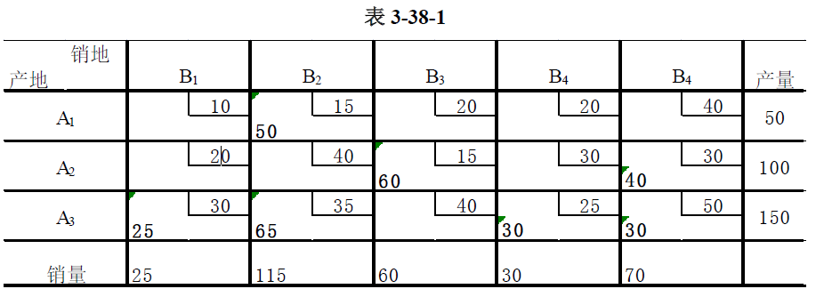

利用位势法进行检验。

1. 在初始可行解的表格上增加一行一列，在列中填入，在行中填入；
2. 计算位势。令，对于数字格，根据相继计算，得表3-38-2。

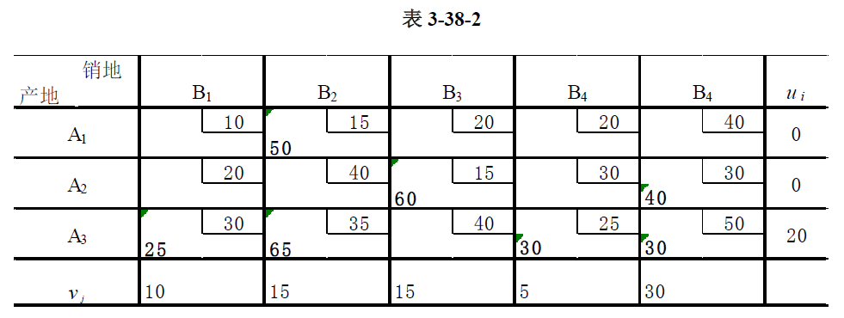

1. 计算检验数（只计算空格检验数，数字格检验数为0），如表3-38-3所示。

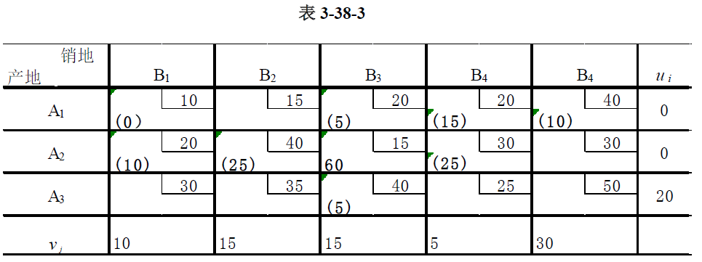

1. 最优解的判断。由于所有检验数都非负，故初始解即为最优解，如表3-38-1所示。由于表3-38-3中有检验数为0，故该问题有无穷多最优解。

最小运费为：

**解**  表3-39.

该问题中，总产量为，总销量为，销量大于产量，属于供销不平衡问题，虚拟新的产地，产量为吨，其产品运往各销地的运价为0。得到新的产销平衡表如表3-39-1所示。

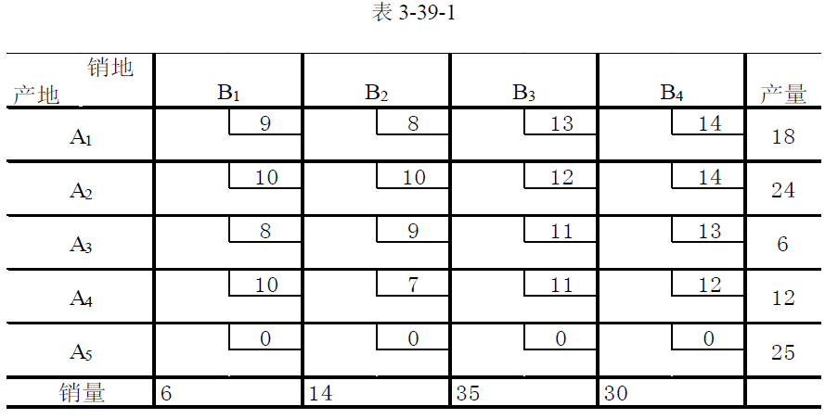

针对表3-39-1利用伏格尔法给出初始解，过程如下：

1. 计算各行和各列的最小运费和次小运费的差额，并填入该表的最右列和最下行；
2. 在所有行差、列差中找到max差额12，选出它所在行或列中的min运费，确定A5的产品运送到 B4，在（A5，B4）的交叉处填上25；同时，A5的产量得以满足，划掉其所在行，得表3-39-2供销关系（填入数字）；

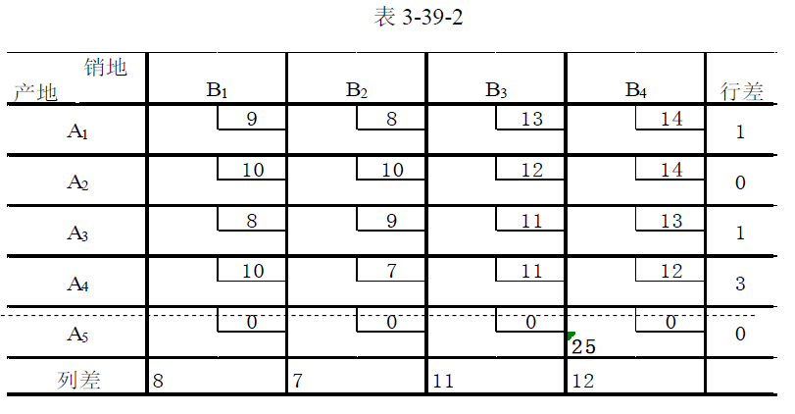

1. 对未划掉的元素再分别计算各行和各列的最小运费和次小运费的差额，并填入该表的最右列和最下行；
2. 重复1）、2），直至给出初始解，如表3-39-3所示。

注：若填入某个数字时，产量、销量同时满足，在对应同时划掉的那行或那列的任意空格处（本题选择最小运费处）填0，再同时划掉那行或那列（本题在确定（A3，B1）处的6时产销同时满足，在最小运费9（A3，B2）处填0）。

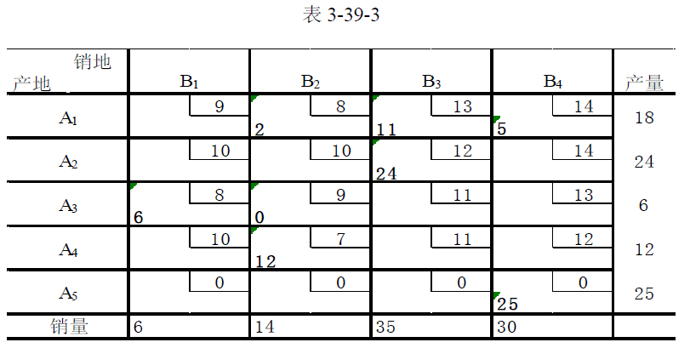

利用位势法进行检验。

1. 在初始可行解的表格上增加一行一列，在列中填入，在行中填入；
2. 计算位势。令，对于数字格，根据相继计算，如表3-39-4所示。

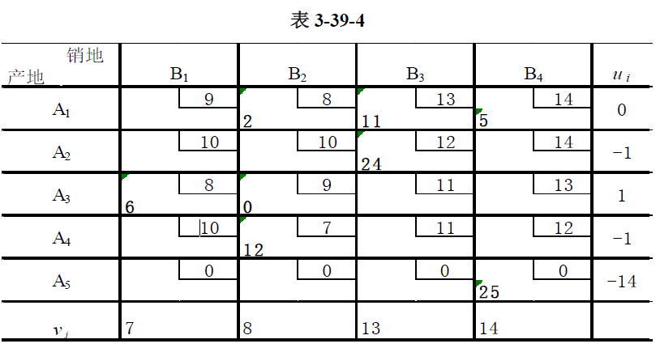

1. 根据计算所有空格的检验数。

如

上述计算可以直接在表上进行，最终结果如表3-39-5所示。

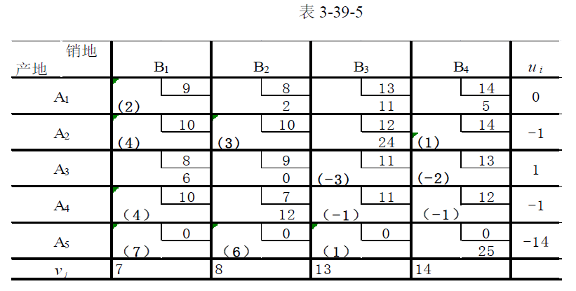

由于存在负检验数，没有达到最优解，需进行闭回路调整。

1. 闭回路调整。
   1. 找出最小负检验数（-3）所对应空格（A3，B3）的闭回路，如表3-39-6所示；
   2. 确定最大调整量；奇数顶点加，偶数顶点减。
   3. 调整后的方案如表3-39-7所示。

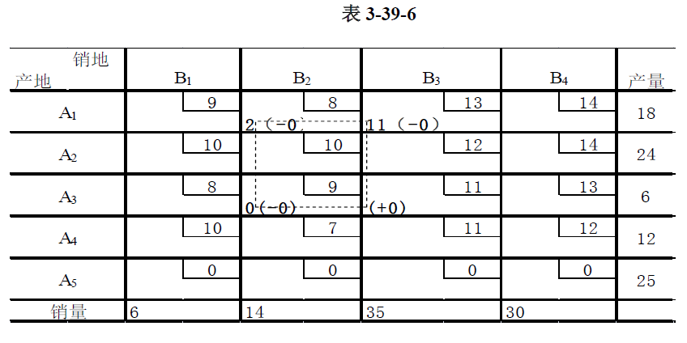

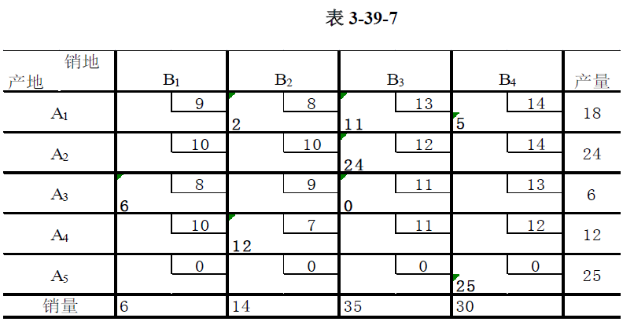

重复进行检验数计算，进行解得最优性判断，直至所有检验数非负，达到最优解。计算过程如表3-39-8至表3-39-15所示。

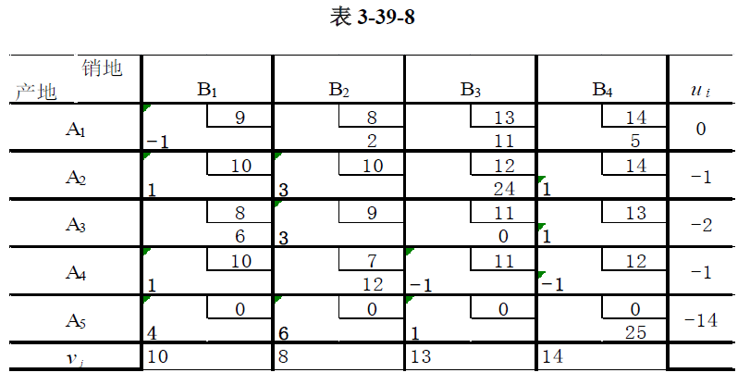

以空格（A4，B3）为调入格，以（A4，B3）—（A4，B2）—（A1，B2）—（A1，B3）—（A4，B3）为闭回路进行调整，调整量，得表3-39-9。

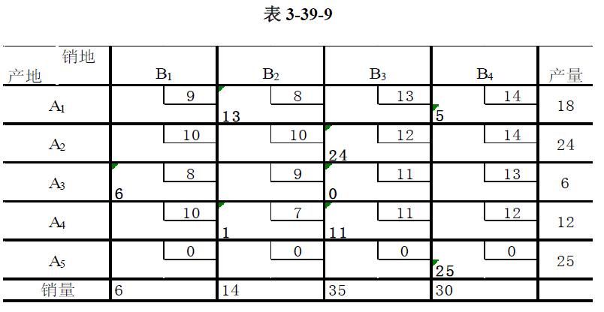

计算位势：

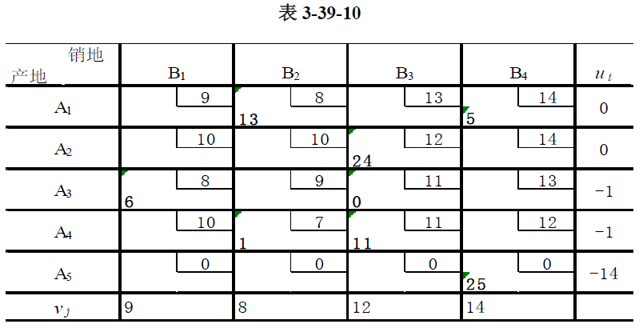

计算检验数：

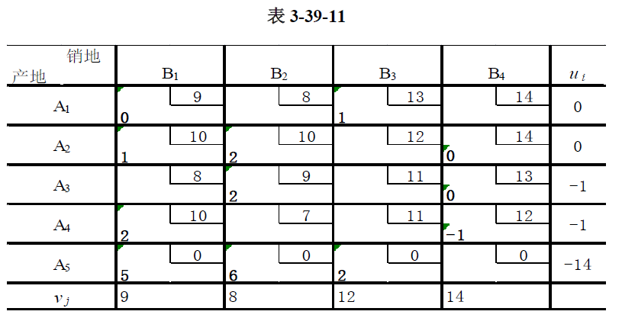

以空格（A4，B4）为调入格，以（A4，B4）—（A4，B2）—（A1，B2）—（A1，B4）—（A4，B4）为闭回路进行调整，调整量，得表3-39-12。

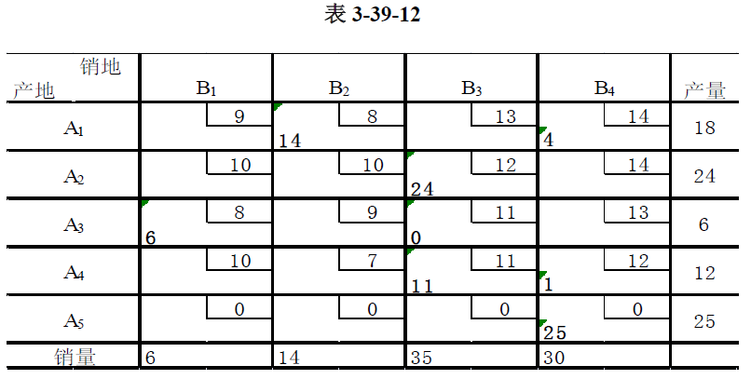

计算位势和检验数如表3-39-13所示。

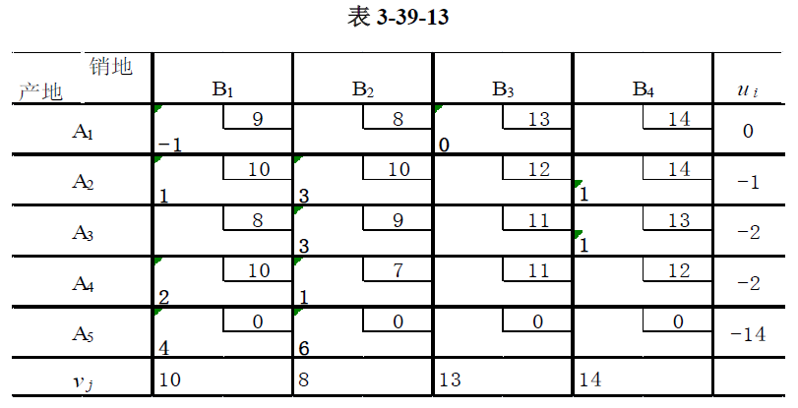

以空格（A1，B1）为调入格，以（A1，B1）—（A1，B4）—（A4，B4）—（A4，B3）—（A3，B3）—（A3，B1）—（A1，B1）为闭回路进行调整，调整量，得表3-39-14。

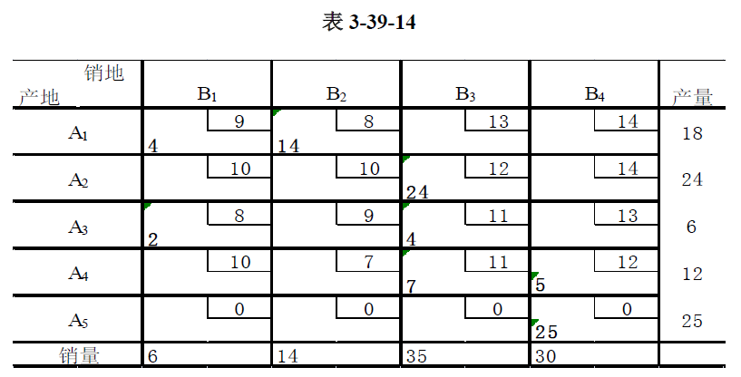

计算位势和检验数如表3-39-15所示。

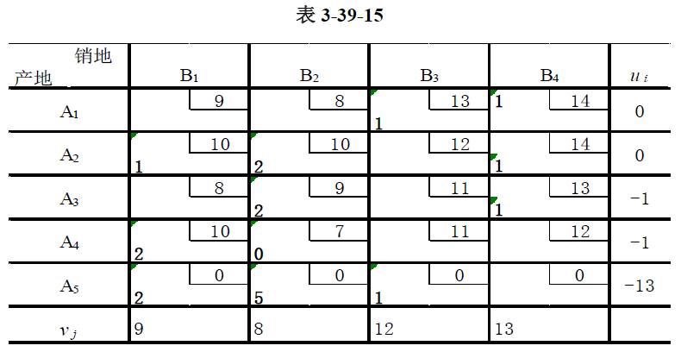

可以看出，所有检验数非负，已得到最优解，如表3-39-14所示。由于空格的检验数为0，表明该问题有无穷多最优解。

最小运输成本为。

3.4某石油公司设有四个炼油厂，它们生产普通汽油，并为七个销售区服务，生产和需求及从各炼油厂运往各销售区每公升汽油平均运费（单位：角/公升）如表3-40所示。问应如何安排调运，使运费最省。

**表3-40炼油厂供应销售区的相关数据**

|  |  |  |  |  |  |  |  |  |
| --- | --- | --- | --- | --- | --- | --- | --- | --- |
| 销地  运费  产地 | 销售区1 | 销售区2 | 销售区3 | 销售区4 | 销售区5 | 销售区6 | 销售区7 | 日产量（万公升） |
| 炼油厂1 | 6 | 5 | 2 | 6 | 3 | 6 | 3 | 35 |
| 炼油厂2 | 3 | 7 | 5 | 8 | 6 | 9 | 2 | 25 |
| 炼油厂3 | 4 | 8 | 6 | 5 | 5 | 8 | 5 | 15 |
| 炼油厂4 | 7 | 4 | 4 | 7 | 4 | 7 | 4 | 40 |
| 日最大销售量（万公升） | 25 | 20 | 10 | 25 | 10 | 15 | 10 |  |

解：设为炼油厂供应给顾客的汽油数量，则该问题的模型如下：



利用Excel电子表格求解该问题，关键步骤如图3-1~图3-3所示。

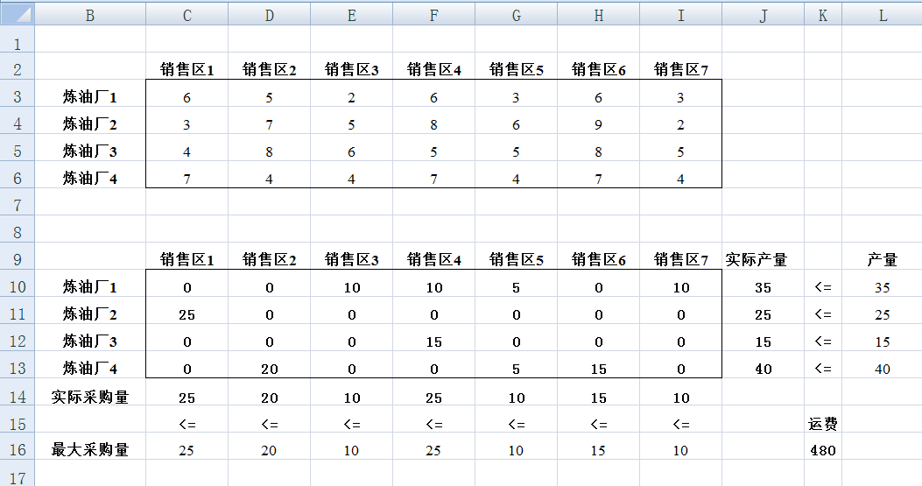

**图3-1 原始数据和最优解表**

使用到的部分公式如下：

J10=SUM (C10:I10)；C14=SUM(C10:C13)；K16=SUMPRODUCT(C3:I6,C10:I13)。

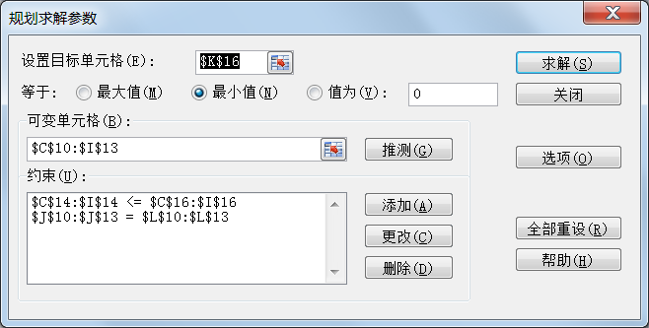

**图3-2 规划求解参数设置表I**

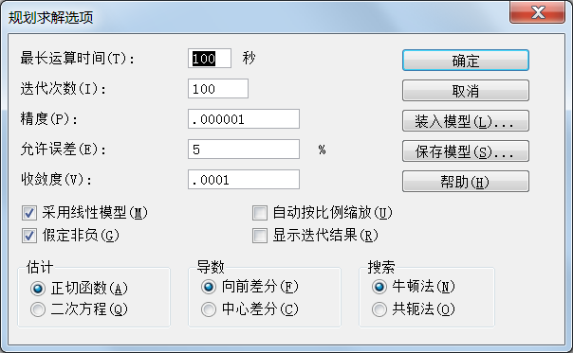

**图3-3 规划求解参数设置II**

因此，最有供应方案为，最低运费为480。

3.5某公司在四个工厂中专门生产一种产品。在未来的四个月中，有四个处于国内不同区域的潜在顾客（批发商）很可能大量采购。顾客1是公司优先级最高的顾客，所以他的全部订购量都应该满足；顾客2和顾客3也是公司很重要的顾客，所以营销经理认为至少要满足他们订单的1/3；顾客4，营销经理认为不需要进行特殊考虑。由于运输成本上的差异，销售一个产品得到的净利润也不同，其在很大程度上取决于哪个工厂供应哪个顾客（见表3-41）。那么，如何供应货物使公司总利润最大？

**表3-41工厂供应顾客的相关数据**

|  |  |  |  |  |  |
| --- | --- | --- | --- | --- | --- |
| 销地  单位运价  产地 | 顾客1 | 顾客2 | 顾客3 | 顾客4 | 产量（kg） |
| A1 | 9 | 8 | 13 | 14 | 1800 |
| A2 | 10 | 10 | 12 | 14 | 2400 |
| A3 | 8 | 9 | 11 | 13 | 1600 |
| A4 | 10 | 7 | 11 | 12 | 2200 |
| 订购量（kg） | 1600 | 1400 | 3400 | 3000 |  |

解：根据题意，各工厂要满足不同顾客的需求（采购量），即每位顾客的实际供给量大于等于其最小采购量而小于等于其最大采购量，得到表3-41-1。

**表3-41-1 **

|  |  |  |  |  |  |
| --- | --- | --- | --- | --- | --- |
| 销地  单位运价  产地 | 顾客1 | 顾客2 | 顾客3 | 顾客4 | 产量（kg） |
| A1 | 9 | 8 | 13 | 14 | 1800 |
| A2 | 10 | 10 | 12 | 14 | 2400 |
| A3 | 8 | 9 | 11 | 13 | 1600 |
| A4 | 10 | 7 | 11 | 12 | 2200 |
| 最小采购量（kg） | 1600 | 1400×1/3 | 3400×1/3 | 0 |  |
| 最大采购量（kg） | 1600 | 1400 | 3400 | 3000 |  |

设为工厂供应给顾客的产品数量，则该问题的模型如下：



利用Excel电子表格求解该问题，关键步骤如图3-4~图3-6所示。

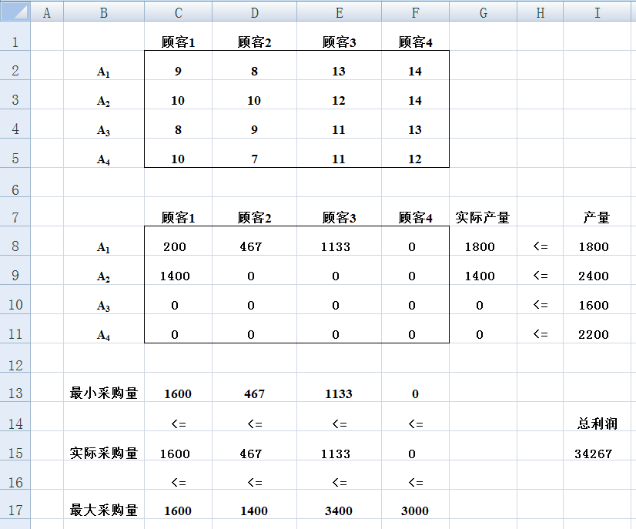

**图3-4 原始数据和最优解表**

使用到的部分公式如下：

G8=SUM (C18:F8)；C15=SUM(C8:C11)；I15=SUMPRODUCT(C2:F5,C8:F11)。

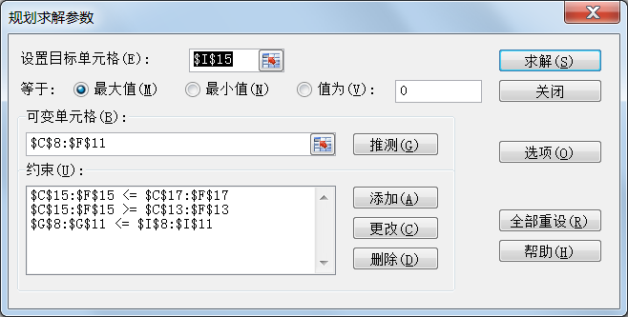

**图3-5 规划求解参数设置表I**

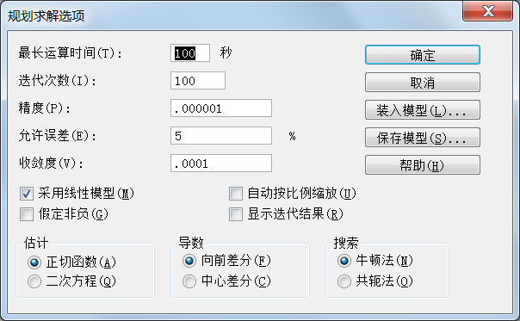

**图3-6 规划求解参数设置表II**

因此，最有供应方案为最大利润为34267。

3.6 某玩具公司生产三种新型玩具，每月可供应量分别为1500、2500、3000件，分别送到三个玩具店销售。已知每月各玩具店各类玩具的总预期销售量均为2000件，由于经营方面的原因，各玩具店销售各类玩具的盈利额不同（见表3-42）。又有甲玩具店要求至少供应B玩具1000件，而拒绝引进A玩具。求满足上述条件下使总获利最大的供销分配方案。

**表3-42三种新型玩具的相关数据**

|  |  |  |  |  |
| --- | --- | --- | --- | --- |
| 玩具店  盈利  新型玩具 | 甲 | 乙 | 丙 | 可供应量  （件） |
| A | — | 5 | 6 | 1500 |
| B | 15 | 9 | 10 | 2500 |
| C | 13 | 11 | 12 | 3000 |
| 预期销量（件） | 2000 | 2000 | 2000 |  |

解：设为三种各玩具供应给各玩具店的数量，根据题意甲玩具店要求至少供应B玩具1000件，而拒绝引进A玩具可得，A玩具不能供应给甲玩具店，B玩具至少供应甲玩具店1000件，故该问题的模型如下：



利用Excel电子表格求解该问题，关键步骤如图3-7~图3-9所示。

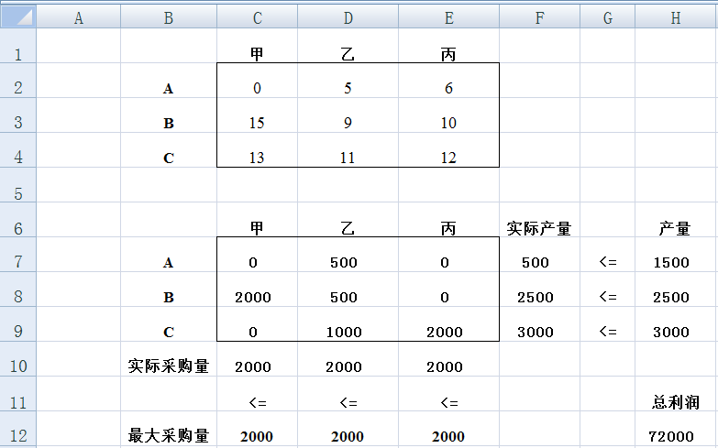

**图3-7 原始数据和最优解表**

使用到的部分公式如下：

F7=SUM (C7:E7)；C10=SUM(C7:C9)；H12=SUMPRODUCT(C2:E4,C7:E9)。

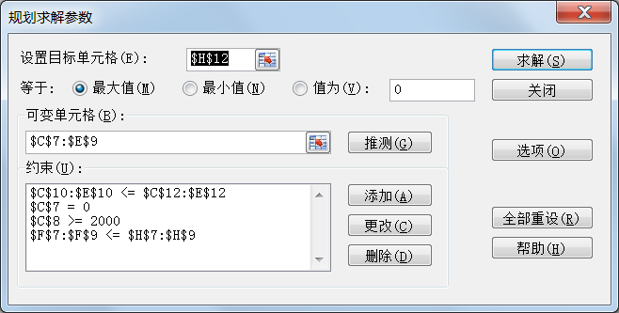

**图3-8 规划求解参数设置表I**

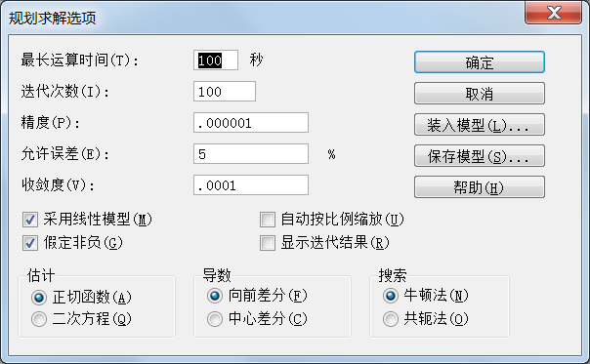

**图3-9 规划求解参数设置表II**

因此，最有供应方案为最大利润为72000。

**第四章 整数规划习题答案**

4.1用分支定界法求解如下整数规划问题：



解：（1）暂不考虑整数约束，利用图解法求解对应的松弛问题LP：



得到最优解和最有目标函数值为



该解不符合整数约束，但是可理解为该整数规划问题最优解的上界，记。而，很显然是问题的一个整数可行解，这时是的一个下界，记。即。

针对这一非整数解进行分枝，构造两个约束条件和分别加到原整数规划问题中，可得如下两个新的分枝问题和：





求解LP1，得到最优解和最优目标函数为；

求解LP2，得到最优解和最优目标函数为。

由于，先对LP2继续分支，构造两个约束条件和分别加到原规划问题中，可得如下两个新的分枝问题和：





求解LP21，得到最优解和最优目标函数为；

求解LP22，得到最优解和最优目标函数为。

对于LP22，从图解中看出，没有可能的整数解使其目标函数值满足，故结束该分支。

对于LP21，构造两个约束条件和分别加到原规划问题LP21中，可得如下两个新的分枝问题和：





LP211最优解和最优目标函数为：

LP211最优解和最优目标函数为：

整数解，故无需对LP1进行分枝。

所以，原整数规划问题的最优解为

最优目标函数值为。

（2）暂不考虑整数约束，利用图解法求解对应的松弛问题LP，



得到最优解和最有目标函数值为



针对这一非整数解进行分枝，构造两个约束条件和分别加到原整数规划问题中，可得如下两个新的分枝问题和：





求解LP1，得到最优解和最优目标函数为；

求解LP2，得到最优解和最优目标函数为，已得到整数解，该分枝停止继续计算。

由于，对LP1继续分支，构造两个约束条件和分别加到原规划问题LP1中，可得如下两个新的分枝问题和：





求解LP11，得到最优解和最优目标函数为。由于得到整数解，该分枝停止计算。

求解LP12，得到最优解和最优目标函数为。由于，该分枝已无必要继续计算，剪掉改枝。

由于，所以原整数规划的最优解

最优目标函数值为。

4.2用割平面法求解如下整数规划问题



解：（1）

|  |  |  |  |  |  |  |  |
| --- | --- | --- | --- | --- | --- | --- | --- |
|  |  | | | 1 | 1 | 0 | 0 |
|  |  |  |  |  |  |  |
| 初始表 | 0 |  | 6 | [2] | 1 | 1 | 0 |
| 0 |  | 20 | 4 | 5 | 0 | 1 |
|  | | | 1 | 1 | 0 | 0 |
| 最终表 | 1 |  | 5/3 | 1 | 0 | 5/6 | -1/6 |
| 1 |  | 8/3 | 0 | 1 | -2/3 | 1/3 |
|  | | | 0 | 0 | -1/6 | -1/6 |

1. 将原线性规划约束条件添加松弛变量，化为标准型，不考虑整数约束条件，用单纯形法求解，计算结果如表4-1所示。

表4-1

因而最优解为

1. 选择真分数部分max的基变量所在行为源行；本题中，，两者真分数相同，故任选一行作为源行。这里我们选第二行作为源行。



1. 将约束条件系数分离：如是整数则不变；如是分数，写成一个整数加一个正的真分数；



1. 将真分数部分留在左边，整数部分移动到右边；



1. 由此得到切割条件：



1. 将切割条件系数整数化，即得到切割方程（*）；



1. 将*添加到原最终表，得到非可行解，见表4-2。从表4-2中可以看出，得到的是非可行解，用对偶单纯形表继续进行计算。

**表4-2 添加切割方程后的单纯形表**

|  |  |  |  |  |  |  |  |
| --- | --- | --- | --- | --- | --- | --- | --- |
|  | | 1 | 1 | 0 | 0 | 0 | 0 |
|  |  |  |  |  |  |  |  |
| 1 |  | 5/3 | 1 | 0 | 5/6 | -1/6 | 0 |
| 1 |  | 8/3 | 0 | 1 | -2/3 | 1/3 | 0 |
| 0 |  | -2 | 0 | 0 | -1 | [-1] | 1 |
|  | | | 0 | 0 | -1/6 | -1/6 | 0 |
| 1 |  | 2 | 1 | 0 | 1 | 0 | -1/6 |
| 1 |  | 2 | 0 | 1 | -1 | 0 | 1/3 |
| 0 |  | 2 | 0 | 0 | 1 | 1 | -1 |
|  | | | 0 | 0 | 0 | 0 | -1/6 |

此时得到最优解为，最优目标函数值为。

（2）

1. 将原线性规划约束条件添加松弛变量，化为标准型，不考虑整数约束条件，用单纯形法求解，计算结果如表4-3所示。

**表4-3**

|  |  |  |  |  |  |  |  |  |
| --- | --- | --- | --- | --- | --- | --- | --- | --- |
|  |  | | | 11 | 4 | 0 | 0 | 0 |
|  |  |  |  |  |  |  |  |
| 初始表 | 0 |  | 4 | -1 | 2 | 1 | 0 | 0 |
| 0 |  | 16 | 5 | 2 | 0 | 1 | 0 |
| 0 |  | 4 | [2] | -1 | 0 | 0 | 1 |
|  | | | 11 | 4 | 0 | 0 | 0 |
| 最终表 | 0 |  | 4 | 0 | 0 | 1 | -1/3 | 4/3 |
| 4 |  | 4/3 | 0 | 1 | 0 | 2/9 | -5/9 |
| 11 |  | 8/3 | 1 | 0 | 0 | 1/9 | 2/9 |
|  | | | 0 | 0 | 0 | -19/9 | -2/9 |

因而最优解为

1. 选择真分数部分max的基变量所在行为源行；本题中选第三行作为源行。



1. 将约束条件系数分离：如是整数则不变；如是分数，写成一个整数加一个正的真分数；得到切割条件为：



1. 将切割条件系数整数化，即得到切割方程（*）；



1. 将*添加到原最终表，得到非可行解，见表4-4。从表4-4中可以看出，得到的是非可行解，用对偶单纯形表继续进行计算。

**表4-4 添加切割方程后的单纯形表**

|  |  |  |  |  |  |  |  |  |
| --- | --- | --- | --- | --- | --- | --- | --- | --- |
|  | | | 11 | 4 | 0 | 0 | 0 | 0 |
|  |  |  |  |  |  |  |  |  |
| 0 |  | 4 | 0 | 0 | 1 | -1/3 | 4/3 | 0 |
| 4 |  | 4/3 | 0 | 1 | 0 | 2/9 | -5/9 | 0 |
| 11 |  | 8/3 | 1 | 0 | 0 | 1/9 | 2/9 | 0 |
| 0 |  | -6 | 0 | 0 | 0 | -1 | [-2] | 1 |
|  | | | 0 | 0 | 0 | -19/9 | -2/9 | 0 |
| 0 |  | 0 | 0 | 0 | 1 | -1 | 0 | 2/3 |
| 4 |  | 3 | 0 | 1 | 0 | 1/2 | 0 | -5/18 |
| 11 |  | 2 | 1 | 0 | 0 | 0 | 0 | 1/9 |
| 0 |  | 3 | 0 | 0 | 0 | 1/2 | 1 | -1/2 |
|  | | | 0 | 0 | 0 | -2 | 0 | -1/9 |

由此得到最优解为，最优目标函数值为

此时得到最优解为，最优目标函数值为。

4.3用隐枚举法求下列0-1规划问题。



解：（1）将各约束条件编号如下：



先通过试探法容易看出就是一个可行解，算出相应的目标函数值。故增加约束条件

 ◎

将4个约束条件按◎～③顺序排好(如表4-5)，对每个解，依次代入约束条件左侧，求出数值，看是否适合不等式条件，如某一条件不适合，同行以下各条件就不必再检查。计算过程中，若产生劣于此时的过滤值，则不考虑，继续下一个组合；若优于此时的过滤值，则逐个考察是否满足约束条件，只要有一个不满足，则该组合为不可行解，继续下一个组合；如果满足所有约束，则产生新的过滤值，继续下一个组合。

**表4-5**

|  |  |  |  |  |  |  |
| --- | --- | --- | --- | --- | --- | --- |
|  | 条件 | | | | 满足条件?  是（√）否（×） | Z值 |
| ◎ | ① | ② | ③ |
| （0,0,0) | 0 |  |  |  | × |  |
| （0,0,1) | 2 |  |  |  | × |  |
| （0,1,0) | 3 |  |  |  | × |  |
| （0,1,1) | 5 | -2 | 4 | 2 | √ | 5 |
| （1,0,0) | 4 | 2 | 4 | 0 | × |  |
| （1,0,1) | 6 | 5 |  |  | × |  |
| （1,1,0) | 7 | -3 | 5 | 1 | √ | 7 |
| （1,1,1) | 9 | 0 | 8 | 2 | √ | 9 |

可见，最优解为

（2）将各约束条件编号如下：



先通过试探法容易看出就是一个可行解，算出相应的目标函数值。故增加约束条件

 ◎

将5个约束条件按◎～④顺序排好(如表4-6)，对每个解，依次代入约束条件左侧，求出数值，看是否适合不等式条件，如某一条件不适合，同行以下各条件就不必再检查。计算过程中，若产生劣于此时的过滤值，则不考虑，继续下一个组合；若优于此时的过滤值，则逐个考察是否满足约束条件，只要有一个不满足，则该组合为不可行解，继续下一个组合；如果满足所有约束，则产生新的过滤值，继续下一个组合。

**表4-6**

|  |  |  |  |  |  |  |  |
| --- | --- | --- | --- | --- | --- | --- | --- |
|  | 条件 | | | | | 满足条件?  是（√）否（×） | Z值 |
| ◎ | ① | ② | ③ | ④ |
| （0,0,0) | 0 |  |  |  |  | × |  |
| （0,0,1) | 5 |  |  |  |  | × |  |
| （0,1,0) | -2 |  |  |  |  | × |  |
| （0,1,1) | 3 |  |  |  |  | × |  |
| （1,0,0) | 3 |  |  |  |  | × |  |
| （1,0,1) | 8 | 0 | 2 | 1 | 1 | √ | 8 |
| （1,1,0) | 1 |  |  |  |  | × |  |
| （1,1,1) | 6 |  |  |  |  | × |  |

可见，最优解为

4.4办公室主任安排小李、小刘、小王、小张完成甲、乙、丙、丁四项工作。每人做各种工作消耗的时间如表4-19所示。问，如何安排任务，使总消耗时间最短？

表4-19 每人完成各项工作消耗的时间

|  |  |  |  |  |
| --- | --- | --- | --- | --- |
| 工作  人员 | 甲 | 乙 | 丙 | 丁 |
| 小李 | 33 | 39 | 25 | 38 |
| 小刘 | 45 | 43 | 30 | 49 |
| 小王 | 37 | 54 | 34 | 41 |
| 小张 | 30 | 49 | 23 | 44 |

解：该问题是指派问题，用匈牙利法求解。

1. 变换效率矩阵，使每行每列至少有一个零，变换后的矩阵记为；



1. 进行试指派，寻求最优解；



🄋个数，转下一步；

1. 作最少数目的直线，覆盖所有0元素。目的是确定系数矩阵的下一个变换，可按下述方法进行；
2. 对没有🄋的行打“✓”号；
3. 在已打“✓”号的行中，对φ所在列打“✓”；
4. 在已打“✓”号的列中，对🄋所在的行打“✓”号；
5. 重复②、③，直到再也找不到可以打“✓”号的行或列为止；
6. 对没有打“✓”的行划一横线，对打“✓”的列划一纵线，这样就得到覆盖所有0元素的最少直线数。



此时，。

1. 变换矩阵以增加0元素；
   1. 在未被直线覆盖的元素中找出一个最小元素，
   2. 然后在打“✓”行各元素中都减去这一元素，
   3. 而在打“✓”列的各元素都加上这一最小元素，以保持原来0元素不变（为了消除负元素）；
   4. 得到新的系数矩阵。



1. 重复步骤2）-4）；







此时，🄋个数，得到最优解。该问题最优方案为：

小李→乙，小刘→丙，小王→丁，小张→甲。

消耗时间最短为：。

第五章 动态规划习题答案

1.从最后一段开始计算，由后向前逐步推移至

当k=4时，由到终点E只有一条路线，故,同理

当k=3时，出发点有三个，若从出发，有两个选择，从走或从走

其相应的决策为

同理得出发时

当k=2时，出发点有,每个出发点有三种选择

相应的决策为

当k=1时，

相应的决策为

因此最终决策可以

2.解：当原路径中的状态无法分割成阶段时，可以增设虚拟状态，如图

设阶段n=1,2,3,4

A

B

C

D1

D2

D3

E

F

G

20

30

70

60

40

50

0

0

40

30

30

40

状态集S1={A}，S2={B,C}，S3={D1,D2,D3}，S4={E,F}

决策集D1(S1)={X1(A)}={B,C}=S2；D2(S2)={X2(B),X2(C)}={D1,D2,D3}=S3；

D3(S3)={X3(D1),X3(D2),X3(D3)}={E,F}=S4；D4(S4)={X4(E),X4(F)}={G}

状态转移方程：

递推方程：

当n=4时，

|  |  |  |  |
| --- | --- | --- | --- |
|  |  |  |  |
| G |
| E | 30 | 30 | G |
| F | 40 | 40 | G |

当n=3时，

|  |  |  |  |  |
| --- | --- | --- | --- | --- |
|  |  | |  |  |
| E | F |
| D1 | 0+30 | —— | 30 | E |
| D2 | 40+30 | 30+40 | 70 | E或F |
| D3 | —— | 0+40 | 40 | F |

当n=2时，

|  |  |  |  |  |  |
| --- | --- | --- | --- | --- | --- |
|  |  | | |  |  |
| D1 | D2 | D3 |
| B | 70+30 | 60+70 | —— | 100 | D1 |
| C | —— | 40+70 | 50+40 | 90 | D3 |

当n=1时，

|  |  |  |  |  |
| --- | --- | --- | --- | --- |
|  |  | |  |  |
| B | C |
| A | 20+100 | 30+90 | 120 | B或C |

综上所述，最优路径有两条，分别是A→B→D1→E→G，A→B→D3→E→G。

3.将该问题化为4个阶段

状态变量表示第k个时期的初始库存量，表示第四个时期末的库存量

由题设，==0

根据各时期的需求量的分布可知，

0

0

0

决策变量表示第k个时期的生产量

状态转移方程

由

由，得=

从而

所以，允许决策集合）

）

）

）

阶段指标（）表示第k个时期的初始库存量为,生产量为时， 第k个时期的费用，则

最优值函数（）表示第k个时期的初始库存量为时，从第k至第n个时期的最小费用。

一维递推关系式

最优生产计划有两个：

4.设阶段表示四块粮田

状态变量表示“分配给第块粮田至第4块粮田的施肥数量”

决策变量表示“分配给第块粮田的施肥数量”

于是：

表示“的肥料用于第块粮田时的增产量”

表示“个单位的肥料分配给第块粮田到第四块粮田的最大增产值”

递推关系式：



其中可由得：

第四阶段，即=4，设将个单位（=0,1,2,3,4,5,6）的肥料全部分配给第4块粮田时，则最大的增产值为：，其中0,1,2,3,4,5,6。

因为此时只有一块粮田，有多少肥料都将全部分配给第四块粮田，所以它的增产值就是该阶段最大增产值，其数值计算如表1：

表1

|  |  |  |  |  |  |  |  |  |  |
| --- | --- | --- | --- | --- | --- | --- | --- | --- | --- |
| S4 X4 |  | | | | | | |  |  |
| 0 | 1 | 2 | 3 | 4 | 5 | 6 |
| 0 | 0 |  |  |  |  |  |  | 0 | 0 |
| 1 |  | 28 |  |  |  |  |  | 28 | 1 |
| 2 |  |  | 47 |  |  |  |  | 47 | 2 |
| 3 |  |  |  | 65 |  |  |  | 65 | 3 |
| 4 |  |  |  |  | 74 |  |  | 74 | 4 |
| 5 |  |  |  |  |  | 80 |  | 80 | 5 |
| 6 |  |  |  |  |  |  | 85 | 85 | 6 |

第三阶段，=3，设将个单位重量（=0,1,2,3,4,5,6）的肥料分配给第3，4两块粮田时，对应每个值，有一种最优分配方案，使最大增产值为：

其中=0,1,2,3,4,5,6

因为给第3块粮田分个单位重量的肥料，其增产量为，余下的个单位的肥料分给第4块粮田，则最大增产值为。所以现在的问题是选择，使得取得最大值，其数值计算如表2：

|  |  |  |  |  |  |  |  |  |  |
| --- | --- | --- | --- | --- | --- | --- | --- | --- | --- |
| S3 X3 |  | | | | | | |  |  |
| 0 | 1 | 2 | 3 | 4 | 5 | 6 |
| 0 | 0 |  |  |  |  |  |  | 0 | 0 |
| 1 | **28** | 18 |  |  |  |  |  | 28 | 0 |
| 2 | **47** | 46 | 39 |  |  |  |  | 47 | 0 |
| 3 | 65 | 65 | **67** | 64 |  |  |  | 67 | 2 |
| 4 | 74 | 83 | 86 | **89** | 78 |  |  | 89 | 3 |
| 5 | 80 | 92 | 104 | **108** | 106 | 90 |  | 108 | 3 |
| 6 | 85 | 98 | 113 | **126** | 125 | 118 | 95 | 126 | 3 |

第二阶段，即=2，设把个单位（=0,1,2,3,4,5,6）的肥料分配给第2,3,4块粮田时，对应每个的值，有一种最优的分配方案，使最大产值为：

，其中=0,1,2,3,4,5,6

因为分给第2块粮田个单位的肥料，其增产值为，余下的个单位的肥料就分给第3和第4块粮田，其最大增产值为。问题同样是选择，使得达到最大值，如表3：

|  |  |  |  |  |  |  |  |  |  |
| --- | --- | --- | --- | --- | --- | --- | --- | --- | --- |
| S2 X2 |  | | | | | | |  |  |
| 0 | 1 | 2 | 3 | 4 | 5 | 6 |
| 0 | 0 |  |  |  |  |  |  | 0 | 0 |
| 1 | **28** | 25 |  |  |  |  |  | 28 | 0 |
| 2 | 47 | **53** | 45 |  |  |  |  | 53 | 1 |
| 3 | 67 | 72 | **73** | 57 |  |  |  | 73 | 2 |
| 4 | 89 | **92** | **92** | 85 | 65 |  |  | 92 | 1,2 |
| 5 | 108 | **114** | 112 | 104 | 93 | 70 |  | 114 | 1 |
| 6 | 126 | 133 | **134** | 133 | 128 | 113 | 90 | 134 | 2 |

第1阶段，即=1，将=6分配给第1,2,3,4块粮田时，其最大产值为：

，其中=0,1,2,3,4,5,6

因为将分给第1块粮田，其增产值为，余下的6-个单位的肥料分配给第2,3,4块粮田，则其最大增产量为。问题是，选择合适的，使得成为最大值，及为总的最大增产量，结果数值为下：

|  |  |  |  |  |  |  |  |  |  |
| --- | --- | --- | --- | --- | --- | --- | --- | --- | --- |
| S1 X1 |  | | | | | | |  |  |
| 0 | 1 | 2 | 3 | 4 | 5 | 6 |
| 6 | 134 | 134 | **134** | 133 | 128 | 113 | 90 | 134 | 0,1,2 |

由表5可见，其总的最大增产值为134，最优分配方案如下：

1. =0，=2，=3，=1
2. =1，=1，=3，=1
3. =2，=1，=2，=1
4. =2，=2，=1，=2

5.解：阶段：将每个零售店作为一个阶段，即k=1,2,3,4。

状态变量：第k阶段的状态变量代表第k个零售店到第四个零售店的货物数量。

决策变量：代表第k个零售店所卸下的货物箱数。

状态转移律：=-

边界条件：=6，=0

允许决策集合()=和递推关系式：

当k=4时，

于是有表5-1，表中表示第四个阶段的最优决策：

表5-1

|  |  |  |  |  |  |  |  |
| --- | --- | --- | --- | --- | --- | --- | --- |
|  | 0 | 1 | 2 | 3 | 4 | 5 | 6 |
|  | 0 | 4 | 5 | 6 | 6 | 6 | 6 |
|  | 0 | 4 | 5 | 6 | 6 | 6 | 6 |

当k=3时，

于是有表5-2，表中表示第三个阶段的最优决策：

表5-2

|  |  |  |  |  |  |  |  |  |  |
| --- | --- | --- | --- | --- | --- | --- | --- | --- | --- |
|  |  | | | | | | |  |  |
| 0 | 1 | 2 | 3 | 4 | 5 | 6 |
| 0 | 0+0 |  |  |  |  |  |  | 0 | 0 |
| 1 | 0+4 | 3+0 |  |  |  |  |  | 4 | 0 |
| 2 | 0+5 | 3+4 | 5+0 |  |  |  |  | 7 | 1 |
| 3 | 0+6 | 3+5 | 5+4 | 7+0 |  |  |  | 9 | 2 |
| 4 | 0+6 | 3+6 | 5+5 | 7+4 | 8+0 |  |  | 11 | 3 |
| 5 | 0+6 | 3+6 | 5+6 | 7+5 | 8+4 | 8+0 |  | 12 | 3,4 |
| 6 | 0+6 | 3+6 | 5+6 | 7+6 | 8+5 | 8+4 | 8+0 | 13 | 3,4 |

当k=2时，

于是有表5-3，表中表示第二个阶段的最优决策：

表5-3

|  |  |  |  |  |  |  |  |  |  |
| --- | --- | --- | --- | --- | --- | --- | --- | --- | --- |
|  |  | | | | | | |  |  |
| 0 | 1 | 2 | 3 | 4 | 5 | 6 |
| 0 | 0+0 |  |  |  |  |  |  | 0 | 0 |
| 1 | 0+4 | 2+0 |  |  |  |  |  | 4 | 0 |
| 2 | 0+7 | 2+4 | 4+0 |  |  |  |  | 7 | 0 |
| 3 | 0+9 | 2+7 | 4+4 | 6+0 |  |  |  | 9 | 0,1 |
| 4 | 0+11 | 2+9 | 4+7 | 6+4 | 8+0 |  |  | 11 | 0,1,2 |
| 5 | 0+12 | 2+11 | 4+9 | 6+7 | 8+4 | 9+0 |  | 13 | 1,2,3 |
| 6 | 0+13 | 2+12 | 4+11 | 6+9 | 8+7 | 9+4 | 10+0 | 15 | 2,3,4 |

当k=1时，

于是有表5-4，其中表示第二个阶段的最优决策：

表5-4

|  |  |  |  |  |  |  |  |  |  |
| --- | --- | --- | --- | --- | --- | --- | --- | --- | --- |
|  |  | | | | | | |  |  |
| 0 | 1 | 2 | 3 | 4 | 5 | 6 |
| 6 | 0+15 | 4+13 | 6+11 | 7+9 | 7+7 | 7+4 | 7+0 | 17 | 1,2 |

然后按照计算表格的顺序反推算，可知最优分配方案有四个：

1. 第一个零售店卸下1箱货物，第二个零售店卸下1箱货物，第三个零售店卸下3箱货物，第四个零售店卸下1箱货物。
2. 第一个零售店卸下1箱货物，第二个零售店卸下2箱货物，第三个零售店卸下2箱货物，第四个零售店卸下1箱货物。
3. 第一个零售店卸下1箱货物，第二个零售店卸下3箱货物，第三个零售店卸下1箱货物，第四个零售店卸下1箱货物。
4. 第一个零售店卸下2箱货物，第二个零售店卸下0箱货物，第三个零售店卸下3箱货物，第四个零售店卸下1箱货物。

所以在最优分配方案下，总利润最大为17。

6.解:将问题按营业区分为3个阶段,即k=1,2,3。

状态变量：第k个阶段的状态变量Sk代表从第k个地区到第3个地区设立的销售店总数。

决策变量：代表第k个地区设立的销售店数量，由于在每一个地区至少要设立一个销售点且总共要设立六个销售点，所以1。

状态转移率：

边界条件：S1=6，S4=0

允许决策集合()={Xk|0和递推关系式

(k=1，2，3)

其中表示第k阶段到第3阶段所获得的最大利润；表示做出决策而获得的利润。

当k=3时，

于是有表5-1，表中表示第3个阶段的最优决策。

表5-1

|  |  |  |  |  |
| --- | --- | --- | --- | --- |
|  | 1 | 2 | 3 | 4 |
|  | 1 | 2 | 3 | 4 |
|  | 160 | 170 | 180 | 200 |

当k=2时，表中表示第2个阶段的最优决策。

表5-2

|  |  |  |  |  |  |  |
| --- | --- | --- | --- | --- | --- | --- |
| x2 |  | | | |  |  |
| 1 | 2 | 3 | 4 |
| 2 | 210+160 |  |  |  | 370 | 1 |
| 3 | 210+170 | 220+160 |  |  | 380 | 1，2 |
| 4 | 210+180 | 220+170 | 225+160 |  | 390 | 1，2 |
| 5 | 210+200 | 220+180 | 225+170 | 230+160 | 410 | 1 |

当k=1时，表中表示第1个阶段的最优决策。

表5-3

|  |  |  |  |  |  |  |
| --- | --- | --- | --- | --- | --- | --- |
| X1  S1 |  | | | |  |  |
| 1 | 2 | 3 | 4 |
| 6 | 220+410 | 280+390 | 330+380 | 340+370 | 710 | 3，4 |

所以综合表5-1，表5-2，表5-3，下列3种布局安排将使得该公司赚取的利润最大。

1. A=3，B=1，C=2；（A地区设立3个销售点，B地区设立1个销售点，C地区设立2个销售点）
2. A=3，B=2，C=1；（同上理解）
3. A=4，B=1，C=1；（同上理解）

以上三种方案均能使得该公司获得最大利润，且最大利润为710.

7.解：将题目看作动态规划问题，把修建3种类型楼当作3个阶段。

阶段：修建第k种类型楼为第k阶段，k=1，2，3（对应甲乙丙）；

状态变量：第k阶段状态变量代表从第k阶段到第3阶段还需要建造的楼的数量；

决策变量：表示第k阶段所拟建的栋数；

状态转移方程：

边界条件：3

(k=1，2，3)



当k=3时，丙类型楼每栋收入70-30=40（万元）

|  |  |  |  |  |  |  |
| --- | --- | --- | --- | --- | --- | --- |
| 耗资  范围 |  | | | |  |  |
| 0 | 1 | 2 | 3 |
| 0-20 | 0 |  |  |  | 0 | 0 |
| 30-50 | 0 | 40 |  |  | 40 | 1 |
| 60-80 | 0 | 40 | 80 |  | 80 | 2 |
| 90-350 | 0 | 40 | 80 | 120 | 120 | 3 |

当k=2时

|  |  |  |  |  |  |  |
| --- | --- | --- | --- | --- | --- | --- |
| 耗资  范围 |  | | | |  |  |
| 0 | 1 | 2 | 3 |
| 0-20 | 0 |  |  |  | 0 | 0 |
| 30-50 | 0+40 |  |  |  | 40 | 0 |
| 60-80 | 0+80 | 50 |  |  | 80 | 0 |
| 90-110 | 0+120 | 50+40 |  |  | 120 | 0 |
| 120-140 | 0+120 | 50+80 | 100 |  | 130 | 1 |
| 150-170 | 0+120 | 50+120 | 100+40 |  | 170 | 1 |
| 180-200 | 0+120 | 50+120 | 100+80 | 150 | 180 | 2 |
| 210-230 | 0+120 | 50+120 | 100+120 | 150+40 | 220 | 2 |
| 240-260 | 0+120 | 50+120 | 100+120 | 150+80 | 230 | 3 |
| 270-350 | 0+120 | 50+120 | 100+120 | 150+120 | 270 | 3 |

当k=1时

|  |  |  |  |  |  |  |
| --- | --- | --- | --- | --- | --- | --- |
| 耗资  范围 |  | | | |  |  |
| 0 | 1 | 2 | 3 |
| 350 | 0+270 | 0+230 | 0+170 | 0+40 | 270 | 0 |

故最优分配方案为：甲类住宅楼拟建0栋，乙类住宅楼拟建3栋，丙类住宅楼拟建3栋，能够使公司售房收入达到最大，即最大收入为270万元。

1. 某罐头制造公司需要在近五周内必须采购原料一批，估计未来五周内价格有波动，其浮动价格和概率如表5-33所示，试求各周以什么价格购入，使采购价格的数学期望值最小？

|  |  |
| --- | --- |
| 单价 | 概率 |
| 9 | 0.4 |
| 8 | 0.3 |
| 7 | 0.3 |

表5-33 产品售卖不同价格的概率

答案：按采购期限将该问题分为5个阶段，将每周的价格看作该阶段的状态。

——状态变量，表示第k周的实际价格。

——决策变量，=1，表示第k周决定采购；=0，表示第k周决定等待。

——第k周决定等待，而在以后采取最优决策时采购价格的期望值。

第k周实际价格为时，从第k周至第5周采取最优决策时的最小期望值。因而可写出逆序递推关系式为：



其中：

由和的定义可知：



并且得出最优决策为：



从最后一周开始，逆序递推计算，具体过程如下：

当k=5时，

即在第5周时，若所需的原料尚未买入，则无论市场价格如何，都必须购买，不能再等。

当k=4时，由可知



于是



所以，第4周的最优决策为

同理求得





所以





所以



所以

所以，最优决策为：在第一，二，三周时，若价格为7就采购，否则就等待；在第四周时，价格为8或7应采购，否则就等待；在第五周时，无论什么价格都要采购。按上述最优策略进行采购时，价格（单价）的数学期望值为：

9. 解：设阶段变量k=1,2,3,4,5,共分5个阶段，决策变量xk表示第k种物品放入背包的件数。且xk=0或1。

状态变量Sk表示从k阶段至第5阶段背包剩余的重量，则状态转移方程为Sk+1=Sk-akxk，k=1,2,3,4,5。ak表示第k种物品的重量。

允许决策集合为uk(Ski)=｛0，1｝。允许状态集合为Sk=｛0,1,2,3,4,5,6,7,8,9,10,11,12,13｝。

边界条件f6(S6)=0。

k=5时，当S5=0时，x5=0；S5=1,2,3,4,5,6,7,8,9,10,11,12,13时，x5=1。由此确定f5(S5)。

表9-1

|  |  |  |  |  |  |
| --- | --- | --- | --- | --- | --- |
| f  S5 x5 | 0.5x5+f6(S6) | | f5(S5) | x5* | S6 |
| 0 | 1 |
| 0 | 0 |  | 0 | 0 | 0 |
| 1 | 0 | 0.5 | 0.5 | 1 | 0 |
| 2 | 0 | 0.5 | 0.5 | 1 | 1 |
| 3 | 0 | 0.5 | 0.5 | 1 | 2 |
| 4 | 0 | 0.5 | 0.5 | 1 | 3 |
| 5 | 0 | 0.5 | 0.5 | 1 | 4 |
| 6 | 0 | 0.5 | 0.5 | 1 | 5 |
| 7 | 0 | 0.5 | 0.5 | 1 | 6 |
| 8 | 0 | 0.5 | 0.5 | 1 | 7 |
| 9 | 0 | 0.5 | 0.5 | 1 | 8 |
| 10 | 0 | 0.5 | 0.5 | 1 | 9 |
| 11 | 0 | 0.5 | 0.5 | 1 | 10 |
| 12 | 0 | 0.5 | 0.5 | 1 | 11 |
| 13 | 0 | 0.5 | 0.5 | 1 | 12 |

k=4时，当S4=0,1,2时，x4=0；S4=3,4,5,6,7,8,9,10,11,12,13时，x4=1。由此确定f4(S4)。

表9-2

|  |  |  |  |  |  |
| --- | --- | --- | --- | --- | --- |
| f  S4 x4 | 2x4+f5(S4-3x4) | | f4(S4) | X4* | S5 |
| 0 | 1 |
| 0 | 0+0 |  | 0 | 0 | 0 |
| 1 | 0+0.5 |  | 0.5 | 0 | 1 |
| 2 | 0+0.5 |  | 0.5 | 0 | 2 |
| 3 | 0+0.5 | 2+0 | 2 | 1 | 0 |
| 4 | 0+0.5 | 2+0.5 | 2.5 | 1 | 1 |
| 5 | 0+0.5 | 2+0.5 | 2.5 | 1 | 2 |
| 6 | 0+0.5 | 2+0.5 | 2.5 | 1 | 3 |
| 7 | 0+0.5 | 2+0.5 | 2.5 | 1 | 4 |
| 8 | 0+0.5 | 2+0.5 | 2.5 | 1 | 5 |
| 9 | 0+0.5 | 2+0.5 | 2.5 | 1 | 6 |
| 10 | 0+0.5 | 2+0.5 | 2.5 | 1 | 7 |
| 11 | 0+0.5 | 2+0.5 | 2.5 | 1 | 8 |
| 12 | 0+0.5 | 2+0.5 | 2.5 | 1 | 9 |
| 13 | 0+0.5 | 2+0.5 | 2.5 | 1 | 10 |

k=3时，当S3=0,1,2,3时，x3=0；S3=4,5,6,7,8,9,10,11,12,13时，x3=1。由此确定f3(S3)。

表9-3

|  |  |  |  |  |  |
| --- | --- | --- | --- | --- | --- |
| f  S3 x3 | 3x3+ f4(S3-4x3) | | f3(S3) | x3* | S4 |
| 0 | 1 |
| 0 | 0+0 |  | 0 | 0 | 0 |
| 1 | 0+0.5 |  | 0.5 | 0 | 1 |
| 2 | 0+0.5 |  | 0.5 | 0 | 2 |
| 3 | 0+2 |  | 2 | 0 | 3 |
| 4 | 0+2.5 | 3+0 | 3 | 1 | 0 |
| 5 | 0+2.5 | 3+0.5 | 3.5 | 1 | 1 |
| 6 | 0+2.5 | 3+0.5 | 3.5 | 1 | 2 |
| 7 | 0+2.5 | 3+2 | 5 | 1 | 3 |
| 8 | 0+2.5 | 3+2.5 | 5.5 | 1 | 4 |
| 9 | 0+2.5 | 3+2.5 | 5.5 | 1 | 5 |
| 10 | 0+2.5 | 3+2.5 | 5.5 | 1 | 6 |
| 11 | 0+2.5 | 3+2.5 | 5.5 | 1 | 7 |
| 12 | 0+2.5 | 3+2.5 | 5.5 | 1 | 8 |
| 13 | 0+2.5 | 3+2.5 | 5.5 | 1 | 9 |

k=2时，当S2=0,1,2,3,4时，x2=0；S2=5,6,7,8,9,10,11,12,13时，x2=1。由此确定f2(S2)。

表9-4

|  |  |  |  |  |  |
| --- | --- | --- | --- | --- | --- |
| f  S2 x2 | 4x2+ f3(S2-5x2) | | f2(S2) | x2* | S3 |
| 0 | 1 |
| 0 | 0+0 |  | 0 | 0 | 0 |
| 1 | 0+0.5 |  | 0.5 | 0 | 1 |
| 2 | 0+0.5 |  | 0.5 | 0 | 2 |
| 3 | 0+2 |  | 2 | 0 | 3 |
| 4 | 0+3 |  | 3 | 1 | 4 |
| 5 | 0+3.5 | 4+0 | 4 | 1 | 0 |
| 6 | 0+3.5 | 4+0.5 | 4.5 | 1 | 1 |
| 7 | 0+5 | 4+0.5 | 4.5 | 1 | 2 |
| 8 | 0+5.5 | 4+2 | 6 | 1 | 3 |
| 9 | 0+5.5 | 4+3 | 7 | 1 | 4 |
| 10 | 0+5.5 | 4+3.5 | 7.5 | 1 | 5 |
| 11 | 0+5.5 | 4+3.5 | 7.5 | 1 | 6 |
| 12 | 0+5.5 | 4+5 | 9 | 1 | 7 |
| 13 | 0+5.5 | 4+5.5 | 9.5 | 1 | 8 |

k=1时，S1=13，故x1能取0或1。由此确定f1(S1)。

表9-5

|  |  |  |  |  |  |
| --- | --- | --- | --- | --- | --- |
| f  S1 x1 | 9x1+ f2(S1-7x1) | | f1(S1) | x1* | S2 |
| 0 | 1 |
| 13 | 0+9.5 | 9+4.5 | 13.5 | 1 | 6 |

由表9-5可知，当x1*=1时，f1(S1)取得最大值13.5。

又由表S2=6查表9-4，得x2*=1及S3=1；再由表9-3得x3*=0及S4=1；再由表9-2得x4*=0及S5=1；最后由表9-1得x5*=1。

因此，最优解为x1*=1， x2*=1， x3*=0，x4*=0，x5*=1。即装入A、B、E物品，可使背包的价值最大，为13.5元。

10解：阶段：k=1,2,3;

状态变量：表示从第k道工序到第3道工序的投资额；

决策变量：表示第k道工序的投资额；

状态转移率：=-；

允许决策集合：（）={}；

递推关系式：

当k=3时，)}

|  |  |  |  |  |
| --- | --- | --- | --- | --- |
|  | 0 | 1 | 2 | 3 |
|  | 0.8 | 0.9 | 0.9 | 0.94 |
| ) | 0.8 | 0.9 | 0.9 | 0.94 |

当k=2时，

|  |  |  |  |  |  |  |
| --- | --- | --- | --- | --- | --- | --- |
|  | )= | | | | ) |  |
| 0 | 1 | 2 | 3 |
| 2 | 0.6*0.9 | 0.7*0.9 | 0.8*0.8 |  | 0.64 | 2 |
| 3 | 0.6*0.94 | 0.7*0.9 | 0.8*.09 | 0.9*0.8 | 0.72 | 2,3 |
| 4 | 0.6*0.94 | 0.7*0.94 | 0.8*0.9 | 0.9*0.9 | 0.81 | 3 |
| 5 | 0.6*0.94 | 0.7*0.94 | 0.8*0.94 | 0.9*0.9 | 0.81 | 3 |

当k=1时，

|  |  |  |  |  |  |  |
| --- | --- | --- | --- | --- | --- | --- |
|  | )= | | | | ) |  |
| 0 | 1 | 2 | 3 |
| 5 | 0.7*0.81 | 0.8*0.81 | 0.9*0.72 | 0.95*0.64 | 0.648 | 1,2 |

按计算表格的顺序反推，可知最优的分配方案有以下三种：

（1）A工序调整轴承（即投资1万），B工序调整轴承并加装自停装置（即投资3万），C工序调整轴承（即投资1万）；

（2）A工序加装自停装置（即投资2万），B工序加装自停装置（即投资2万），C工序调整轴承（即投资1万）；

（3）A工序加装自停装置（即投资2万），B工序调整轴承并加装自停装置（即投资3万），C工序维持原状。

此时合格率达到最大，最大为0.648。

11解：阶段：在今后个月中的每一个月作为一个阶段，即

状态变量：第阶段的状态变量代表第个月月初产品存储量

决策变量：决策变量代表第个月的生产量

状态转移律： （是第个月的供应量）

边界条件：；；；（是每批的生产准备费用）；

的可能取值为，，，，，，，，，，；

（是存贮费）

最优指标函数：最优指标函数具有如下递推形式

当时：

首先确定状态变量的全部可能取值：因为月的供应量，且月不准备留存，故月初的库存量最大为件，可能取值为，，，，，，，，。对的每个确定值，分别求出决策变量的取值范围。

因为，所以

当时，； 当时，； 当时， ；

当时，； 当时，； 当时，；

当时，； 当时，； 当时，。

其次

具体计算结果列于表

表 第阶段总费用（）

|  |  |  |  |  |  |  |  |  |  |
| --- | --- | --- | --- | --- | --- | --- | --- | --- | --- |
|  |  |  |  |  |  |  |  |  |  |
|  |  |  |  |  |  |  |  |  |  |
|  |  |  |  |  |  |  |  |  |  |

当时：

首先确定状态变量的取值范围，因为每月的最大生产能力为件，且，，所以月初的最大库存量为件（），月初的最小库存量为件。对的每个确定值，分别求出决策变量的取值范围。

因为，所以，且不能超过月与月总的供应量件

当时，，，，，；

当时，，，，，，；

当时，，，，，，，；

当时，，，，，，，，；

当时，，，，，，，，，；

当时，，，，，，，，，；

当时，，，，，，，，，；

当时，，，，，，，，；

当时，，，，，，， ；

当时，，，，，，；

当时，，，，，；

当时，，，，；

其次

具体计算结果列于表

表 第阶段总费用（）

|  |  |  |  |  |  |  |  |  |  |  |  |  |  |
| --- | --- | --- | --- | --- | --- | --- | --- | --- | --- | --- | --- | --- | --- |
|  |  |  |  |  |  |  |  |  |  |  |  |  |  |
|  |  |  |  |  |  |  |  |  |  |  |  |  |  |
|  |  |  |  |  |  |  |  |  |  |  |  |  |  |
|  |  |  |  |  |  |  |  |  |  |  |  |  |  |
|  |  |  |  |  |  |  |  |  |  |  |  |  |  |
|  |  |  |  |  |  |  |  |  |  |  |  |  |  |
|  |  |  |  |  |  |  |  |  |  |  |  |  |  |
|  |  |  |  |  |  |  |  |  |  |  |  |  |  |
|  |  |  |  |  |  |  |  |  |  |  |  |  |  |
|  |  |  |  |  |  |  |  |  |  |  |  |  |  |
|  |  |  |  |  |  |  |  |  |  |  |  |  |  |
|  |  |  |  |  |  |  |  |  |  |  |  |  |  |
|  |  |  |  |  |  |  |  |  |  |  |  |  |  |

当时：

首先确定状态变量的取值范围，因为，，且每月的最大生产能力为件，所以月初的最大库存量为件（），月初的最小库存量为件。对的每个确定值，分别求出决策变量的取值范围。

因为，所以，且后三个月的总供应量为件，所以对的每个确定值，的最大值皆可达到。

当时，，，，，，；

当时，，，，，，，；

当时，，，，，，，，；

当时，，，，，，，，，；

当时，，，，，，，，，，；

当时，，，，，，，，，，，；

当时，，，，，，，，，，，；

其次

具体计算结果列于表

表 第阶段总费用（）

|  |  |  |  |  |  |  |  |  |  |  |  |  |  |
| --- | --- | --- | --- | --- | --- | --- | --- | --- | --- | --- | --- | --- | --- |
|  |  |  |  |  |  |  |  |  |  |  |  |  |  |
|  |  |  |  |  |  |  |  |  |  |  |  |  |  |
|  |  |  |  |  |  |  |  |  |  |  |  |  |  |
|  |  |  |  |  |  |  |  |  |  |  |  |  |  |
|  |  |  |  |  |  |  |  |  |  |  |  |  |  |
|  |  |  |  |  |  |  |  |  |  |  |  |  |  |
|  |  |  |  |  |  |  |  |  |  |  |  |  |  |
|  |  |  |  |  |  |  |  |  |  |  |  |  |  |

当时：

首先确定状态变量的取值范围，由题意得，再确定得取值范围，因为，故至少为，而每月的最大生产能力为件，故有，，，，，，。

其次

具体计算结果列于表

表 第阶段总费用（）

|  |  |  |  |  |  |  |  |  |  |
| --- | --- | --- | --- | --- | --- | --- | --- | --- | --- |
|  |  |  |  |  |  |  |  |  |  |
|  |  |  |  |  |  |  |  | 、 |  |

最优策略为：第个月生产件，第个月生产件，第个月生产件，第个月生产件或者第个月生产件，第个月不生产，第个月生产件，第4个月生产件。

12.解：将问题按工厂分为三个阶段，三个工厂分别编号1，2，3

以表示分配给第k个工厂至第n个工厂的设备台数；

以表示分配给第k个工厂的设备台数；

则状态的转移方程，就为分配给第k+1个工厂至第n个工厂的设备台数；

表示为台设备分配到第k个工厂所得到的盈利值；

表示为台设备分配到第k个工厂至第n个工厂所得到的最大盈利值。

递推公式：，=0

1. 第三阶段（从最后一阶段向前递推计算）

设将台设备（=0，1，……，5）全部分配给Ⅲ工厂时，

最大盈利值为：，

其中，

算法如下：

|  |  |  |  |  |  |  |  |  |
| --- | --- | --- | --- | --- | --- | --- | --- | --- |
|  |  | | | | | |  |  |
|  |  |  |  |  |  |
|  |  |  |  |  |  |  |  |  |
|  |  |  |  |  |  |  |  |  |
|  |  |  |  |  |  |  |  |  |
|  |  |  |  |  |  |  |  |  |
|  |  |  |  |  |  |  |  |  |
|  |  |  |  |  |  |  |  |  |

表示为最大值时的最优决策。

1. 第二阶段

设把台设备（=0，1，……，5）分配给Ⅱ工厂和Ⅲ工厂，

则最大盈利值为

，

其中

因为给Ⅱ工厂台其盈利,余下的-台给Ⅲ工厂，则它的最大盈利为,现在选择的值使取最大值，算法如下：

|  |  |  |  |  |  |  |  |  |
| --- | --- | --- | --- | --- | --- | --- | --- | --- |
|  |  | | | | | |  |  |
| 0 | 1 | 2 | 3 | 4 | 5 |
| 0 | 0 |  |  |  |  |  | 0 | 0 |
| 1 | 0+4 | 5+0 |  |  |  |  | 5 | 1 |
| 2 | 0+6 | 5+4 | 10+0 |  |  |  | 10 | 2 |
| 3 | 0+11 | 5+6 | 10+4 | 11+0 |  |  | 14 | 2 |
| 4 | 0+12 | 5+11 | 10+6 | 11+4 | 11+0 |  | 16 | 1，2 |
| 5 | 0+12 | 5+12 | 10+11 | 11+6 | 11+4 | 11+0 | 21 | 2 |

1. 第一阶段

设把台设备（=5）分配给ⅠⅡⅢ三个工厂，

最大盈利为：

，

其中，

算法如下：

|  |  |  |  |  |  |  |  |  |
| --- | --- | --- | --- | --- | --- | --- | --- | --- |
|  |  | | | | | |  |  |
| 0 | 1 | 2 | 3 | 4 | 5 |
| 0 | 0 |  |  |  |  |  | 0 | 0 |
| 1 | 0+5 | 3+0 |  |  |  |  | 5 | 0 |
| 2 | 0+10 | 3+5 | 7+0 |  |  |  | 10 | 0 |
| 3 | 0+14 | 3+10 | 7+5 | 9+0 |  |  | 14 | 0 |
| 4 | 0+16 | 3+14 | 7+10 | 9+5 | 12+0 |  | 17 | 1，2 |
| 5 | 0+21 | 3+16 | 7+14 | 9+10 | 12+5 | 13+0 | 21 | 0，2 |

故最优方案：

Ⅰ：0 Ⅱ：2 Ⅲ：3

Ⅰ：2 Ⅱ：2 Ⅲ：1

13.解:将每一个部门作为一个阶段,即k=1,2,3。

状态变量：第k个阶段的状态变量Sk代表从第k个部门到第三个部门的资源数。

决策变量：Xk代表第k个部门的资源数

状态转移率：

边界条件：S1=6，S4=0

允许决策集合()={Xk|0和递推关系式

(k=3,2,1)

首先，当k=3时，

其中两种资源和搭配使用，为保证最优则取资源搭配组合中利润最大者。

于是有表13-1，表中表示第三个阶段的最优决策。

求解过程及步骤如表13-1到表13-3所示

|  |  |  |  |  |  |  |  |
| --- | --- | --- | --- | --- | --- | --- | --- |
|  | 0 | 1 | 2 | 3 | 4 | 5 | 6 |
|  | 0 | 1 | 2 | 3 | 4 | 5 | 6 |
|  | 0 | 3 | 5 | 8 | 9 | 11 | 13 |

再次，当k=2时，

于是有表13-2

|  |  |  |  |  |  |  |  |  |  |
| --- | --- | --- | --- | --- | --- | --- | --- | --- | --- |
| x2 |  | | | | | | |  |  |
| 0 | 1 | 2 | 3 | 4 | 5 | 6 |
| 0 | 0+0 |  |  |  |  |  |  | 0 | 0 |
| 1 | 0+3 | 2+0 |  |  |  |  |  | 3 | 0 |
| 2 | 0+5 | 2+3 | 4+0 |  |  |  |  | 5 | 0,1 |
| 3 | 0+8 | 2+5 | 4+3 | 6+0 |  |  |  | 8 | 0 |
| 4 | 0+9 | 2+8 | 4+5 | 6+3 | 8+0 |  |  | 10 | 1 |
| 5 | 0+11 | 2+9 | 4+8 | 6+5 | 8+3 | 10+0 |  | 12 | 2 |
| 6 | 0+13 | 2+11 | 4+9 | 6+8 | 8+5 | 10+3 | 11 | 14 | 3 |

最后，当k=3时，

表13-3

|  |  |  |  |  |  |  |  |  |  |
| --- | --- | --- | --- | --- | --- | --- | --- | --- | --- |
| X1  S1 |  | | | | | | |  |  |
| 0 | 1 | 2 | 3 | 4 | 5 | 6 |
|  | 14 | 4+12 | 5+10 | 6+8 | 7+5 | 8+3 | 9 | 16 | 1 |

综上所述：已知，a=3,b=3,因此当k=3时，最优组合为a=1,b=0,当k=2时，最优组合为a=1,b=0,当k=1时，最优组合为a=0,b=3。最优利润为：=16。

|  |  |  |
| --- | --- | --- |
| 月份 | 进价 | 售价 |
| 5 | 40 | 45 |
| 6 | 38 | 42 |
| 7 | 40 | 39 |
| 8 | 42 | 44 |

14.解**：**为了能较好的理解此题，首先将成衣购销价格表转化为另一种格式，如下所示：

阶段：将每个月份看作一个阶段，即k=1，2，3，4

（注：此题1、2、3、4这四个阶段代表5、6、7、8这四个月份）

状态变量：第k阶段的状态变量代表第k月初的库存量。（，）

决策变量：表示第k月售出的货物数量，表示第k月购进的货物数量。

状态转移方程：

边界条件：

允许决策集合：，；

阶段指标函数：（为第月的销售价格，为第月的购货价格）

递推关系式：





K=4,3,2,1

递推过程如下：

➀当K=4时，





要求最大值，则需取，，此时

➁当k=3时，







要求最大值，则需取，，此时

➂当k=2时，







要求最大值，则需取,,此时，

④当k=1时，







要求最大值，则需取,,此时，

根据初始条件，可以求得

由上述计算可得这四个月的购销情况如下：

|  |  |
| --- | --- |
|  |  |
|  |  |
|  |  |
|  |  |

即购销安排为：五月份销售200套，进货600套；6月份销售600套，进货600套；7月份销售0套，进货0套；8月份销售600套，进货0套，可使总利润最大，此时总利润为13800元。

15．解：阶段：将每个周期作为一个阶段，即k=1,2,3,4.

状态变量：第k阶段的状态变量Sk代表第k个周期初拥有的完好机器数。

决策变量：决策变量xk为第k个周期分配与高负荷下的机器数量，于是Sk-xk该周期分配在低负荷下的机器数量。

状态转移律：Sk+1=0.7Sk+0.9(Sk-xk)

允许决策集合：Dk(Sk)={xk|0≤xk≤Sk}

令最优函数：ƒk(Sk)=

边界条件：ƒ5(S5)=0

当k=4时：

ƒ4(S4)==

因ƒ4(S4)是关于x4的单调递增函数，故取x4*=S4，相应有ƒ4(S4)=8S4；依次类推，可求得：

当k=3时，x3*=S3，ƒ3(S3)==13.6S3

当k=2时，x2*=S2，ƒ2(S2)=17.52S2

当k=1时，x1*=S1，ƒ1(S1=1000)=20.26S1=20260

计算表明，将每一期都将全部机器进行高负荷，其中

S1=1000，S2=700，S3=490，S4=343

16解：阶段：将每种新产品作为一个阶段，为了方便标注，将A、B、C转换为1、2、3；

状态变量： SK表示第k步到第3种新产品的追加研制费；

决策变量： XK表示第K种产品的追加研制费；

状态转移律 SK+1=SK-XK;

边界条件： S1=2, S4=0;

允许决策集合：DK(SK)=｛XK│0≤XK≤SK｝；

递推关系式： fk(SK)=min｛gk(XK)+fk+1(SK-XK)｝K=3、2、1

f4(S4)=0

K=3 时

f3(S3)=min｛g3(X3)+0｝=min｛g3(X3)｝

|  |  |  |  |
| --- | --- | --- | --- |
| S3 | 0 | 1 | 2 |
| X3* | 0 | 1 | 2 |
| f3(X3) | 0.8 | 0.5 | 0.3 |

K=2时

f2(S2)=min｛g2(X2)+f3(S2-X2)｝

|  |  |  |  |  |  |
| --- | --- | --- | --- | --- | --- |
| X2  S2 | g2(X2)+f3(S2-X2) | | | f2(X2) | X2* |
| 0 | 1 | 2 |
| 0 | 0.6*0.8 | / | / | 0.48 | 0 |
| 1 | 0.6*0.5 | 0.4*0.8 | / | 0.30 | 0 |
| 2 | 0.3 | 0.4*0.5 | 0.2*0.8 | 0.16 | 2 |

K=1 时

f1(S1)=min｛g1(X1)+f2(S1-X1)｝

|  |  |  |  |  |  |
| --- | --- | --- | --- | --- | --- |
| X1  S1 | g1(X1)+f2(S1-X1) | | | f1(X1) | X1* |
| 0 | 1 | 2 |
| 0 | 0.4*0.16 | / | / | 0.064 | 0 |
| 1 | 0.4*0.3 | 0.2*0.3 | / | 0.06 | 1 |
| 2 | 0.4*0.48 | 0.2*0.48 | 0.15*0.48 | 0.072 | 2 |

由K=1一步一步往前寻找，即画框线的三处地方，可以很简单的知道，概率最小为0.06，即对A、C产品各追加1万元研制费，B产品不追加。

17．改题目：矩阵中第四系别选三门课系数把90改为30

解，设：阶段：将每个系别作为一个阶段，

状态变量：第阶段的状态变量。代表从第个系别到第4个系别的数目

决策变量：代表第个系的课程数

状态转移律：

边界条件：，

其余条件：（每个系别至少选择一门课）

时：

|  |  |  |  |  |  |  |  |
| --- | --- | --- | --- | --- | --- | --- | --- |
|  | 1 | 2 | 3 | 4 | 5 | 6 | 7 |
|  | 10 | 20 | 30 | 40 | 50 | 60 | 70 |
|  | 10 | 20 | 30 | 40 | 50 | 60 | 70 |

时：

|  |  |  |  |  |  |  |  |  |  |
| --- | --- | --- | --- | --- | --- | --- | --- | --- | --- |
|  | 1 | 2 | 3 | 4 | 5 | 6 | 7 |  |  |
| 2 | 10+40 |  |  |  |  |  |  | 50 | 1 |
| 3 | 20+40 | 10+60 |  |  |  |  |  | 70 | 2 |
| 4 | 30+40 | 20+60 | 10+80 |  |  |  |  | 90 | 3 |
| 5 | 40+40 | 30+60 | 20+80 | 10+100 |  |  |  | 110 | 4 |
| 6 | 50+40 | 40+60 | 30+80 | 20+100 | 10+100 |  |  | 120 | 4 |
| 7 | 60+40 | 50+60 | 40+80 | 30+100 | 20+100 | 10+100 |  | 130 | 4 |
| 8 | 70+40 | 60+60 | 50+80 | 40+100 | 30+100 | 20+100 | 10+100 | 140 | 4 |

时：

|  |  |  |  |  |  |  |  |  |  |
| --- | --- | --- | --- | --- | --- | --- | --- | --- | --- |
|  | 1 | 2 | 3 | 4 | 5 | 6 | 7 |  |  |
| 3 | 50+20 |  |  |  |  |  |  | 70 | 1 |
| 4 | 70+20 | 50+70 |  |  |  |  |  | 120 | 2 |
| 5 | 90+20 | 70+70 | 50+90 |  |  |  |  | 140 | 2/3 |
| 6 | 110+20 | 90+70 | 70+90 | 50+100 |  |  |  | 160 | 2/3 |
| 7 | 120+20 | 110+70 | 90+90 | 70+100 | 50+100 |  |  | 180 | 2/3 |
| 8 | 130+20 | 120+70 | 110+90 | 90+100 | 70+100 | 50+100 |  | 200 | 3 |
| 9 | 140+20 | 130+70 | 120+90 | 110+100 | 90+100 | 70+100 | 50+100 | 210 | 3/4 |

时：

|  |  |  |  |  |  |  |  |  |  |
| --- | --- | --- | --- | --- | --- | --- | --- | --- | --- |
|  | 1 | 2 | 3 | 4 | 5 | 6 | 7 |  |  |
| 10 | 210+25 | 200+50 | 180+60 | 160+80 | 140+100 | 120+100 | 70+100 | 250 | 2 |

已知，=2

推得，，=8，查表得知，

同理得，

因此本题该名学生选修课程最佳方案为第一系别选修2门，第二系别选修3门，第三系别选修4门，第四系别选修1门。

18.Sk——仪表上配备k#，…，4#元件时允许使用的费用 Xk——K#元件所选用的单位元件

Wk（Sk，Xk）——K#元件采用单位元件时的可靠性，有

Wk（Sk，Xk）=Rkxk Tk（Sk，Xk）——Sk+1= Sk - Ckxk

fk（Sk）——在费用限额为Sk的条件下，k#，…，3#元件串联时相应

部分可获得的最大可靠性 递归方程 f4（S5）=1

         fk（Sk）= max｛Wk（Sk，Xk）﹒fk+1（Sk+1）｝，K=4,3,2,1. 第一步，对K=4,

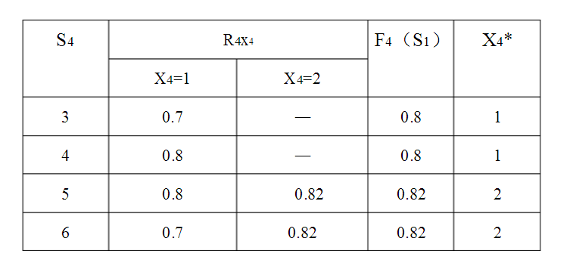

第二步:

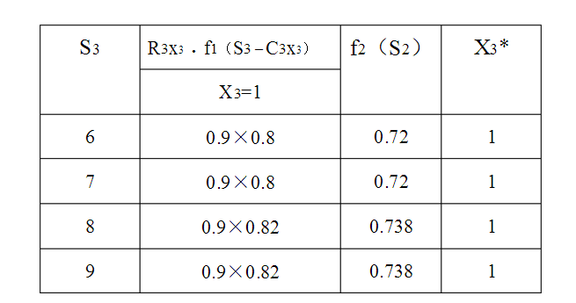

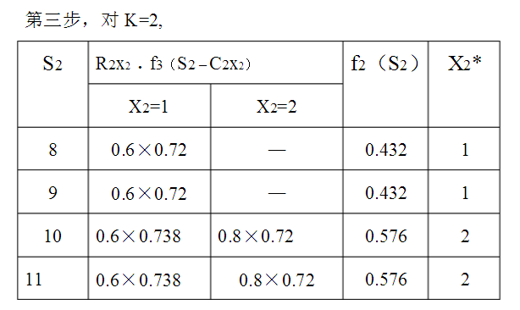

第四步，对K=4,   f4（S4）= max｛R4x4﹒f3（S3）｝

S3= S4 – C4x4，S4=15

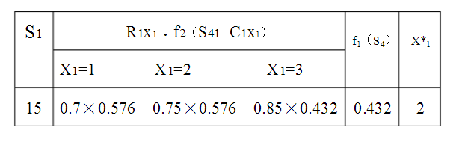

S1=15 → S3=10 → S2=6→ S1=3

↓         ↓        ↓       ↓

X1*=2    X2*=2    X3*=1   X4*=1

答：元件1为2个，元件2为2个，元件3为1个，元件4为1个，可靠性为0.432。

19.解：可将其转化为最短路径问题

用点vi表示“第i年年初购进一台新设备”，加设v6表示第5年底，从vi到vi+1…v6各画一条弧，弧（vi，vj）表示在第i年年初购进的设备一直使用到第j年年初，即第j-1年年底。

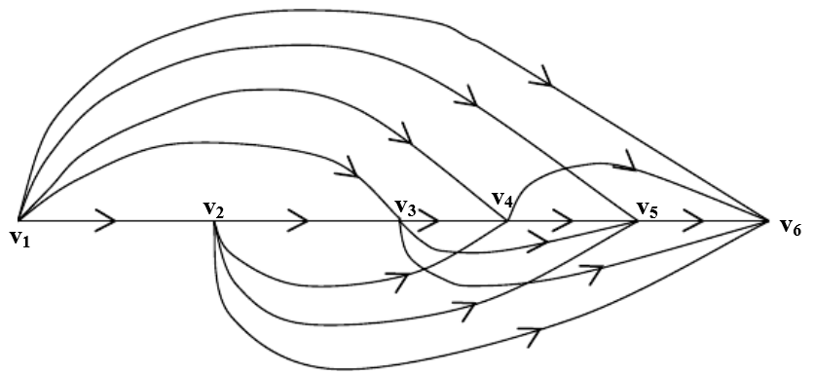

图1

对图中的每一条弧赋予权数。对于弧（vi，vj），它的权数即为从第i年年初购进设备使用到第j-1年年底所花费的购置费及维修费的总和。例如：弧（v2，v3）的权数应为第2年年初购置设备的价格11与第2年年初到第2年年底一年的维修费用5之和。如表1所示。

表1

|  |  |  |  |  |  |  |
| --- | --- | --- | --- | --- | --- | --- |
| i  Cij  j | 1 | 2 | 3 | 4 | 5 | 6 |
| 1 | — | 16 | 22 | 30 | 41 | 59 |
| 2 | — | — | 16 | 22 | 30 | 41 |
| 3 | — | — | — | 17 | 23 | 31 |
| 4 | — | — | — | — | 17 | 23 |
| 5 | — | — | — | — | — | 18 |
| 6 | — | — | — | — | — | — |

将权数cij赋到图1中，这样在图1中求出从v1到v6的最短路，即可得5年内总的支付费用最少的设备更新计划。

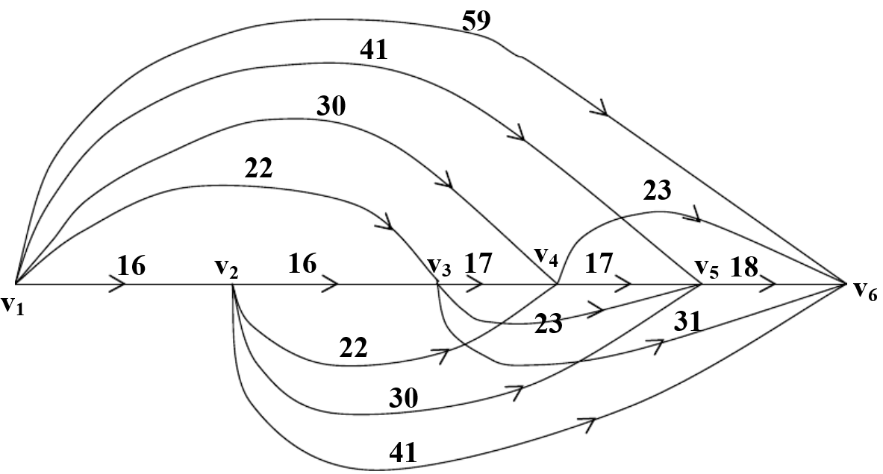

图2

用Dijkstra算法求解。

解：1.给起点标以v1（0，s）

2. I={v1}， J={v2，v3，v4，v5，v6 } 弧集合{（vi,vj）| vi i,vj j}

={(v1,v2),(v1,v3),(v1,v4),(v1,v5),(v1,v6）}

并有：s12=l1+c12=16

s13=l1+c13=22

s14=l1+c14=30

s15=l1+c15=41

s16=l1+c16=59

min(s12,s13,s14,s15,s16)=s12=16 给弧（v1,v2）的终点v2标以（16，1）

3.此时I={v1,v2} J={v3,v4,v5,v6 }

弧集合{（vi，vj）| vii，vj j }={(v1,v3)(v1,v4) (v1,v5)(v1,v6) (v2,v3) (v2,v4) (v2,v5) (v2,v6)} 并有：s23=l2+c23=16+16=32

s24=l2+c24=16+22=38

s25=l2+c25=16+30=46

s26=l2+c26=16+41=57

min(s13,s14,s15,s16,s23,s24,s25,s26)=s13=22 此时，给弧（v1,v3）的终点v3标以（22，1）

1. 此时I={v1,v2,v3} J={v4,v5,v6 }

弧集合{（vi，vj）| vii，vj j}={（v1，v4），（v1，v5），( v1，v6)，( v2,v4)，( v2，v5) ，( v2，v6)，( v3，v4)，( v3，v5)，( v3，v6) }

并有：s34=l3+c34=22+17=39

s35=l3+c35=22+23=45

s36=l3+c36=22+31=53

min(s14,s15 ,s16,s24,s25,s26 ,s34,s35,s36)=s14=30 此时，给弧（v1,v4）的终点v4标以（30，1）

5.此时I={v1,v2,v3,v4 } J={ v5,v6 } 弧集合{（vi，vj）| vii，vj j }

= { ( v1,v5),( v1,v6),( v2,v5),( v2,v6) ，( v3,v5),( v3,v6),( v4,v5),( v4,v6) }

并有：s45=l4+c45=30+17=47

s46=l4+c46=30+23=53

min(s26,s36 ,s35,s45 )=s35=7

此时，给弧（v3,v5）的终点v5标以（7，3）

6. 此时I={v1,v2,v3,v4 ,v5} J={ v6 } 弧集合{（vi，vj）| vii，vj j }

= { ( v1,v6),( v2,v6),( v3,v6) ，( v4,v6),( v5,v6) }

并有：s56=l5+c56=41+18=59

min(s16,s26 ,s36 ,s46,s56 )=s36=s46=53 此时，给弧（v3,v6）和（v4,v6）的终点v6标以

（53，3）和（53，4）

∴此时最短路径为：v1→v3→v6 即为：第1年初购置新设备使用到第2年底（第3年初），第3年初购置新设备使用到第5年底（第6年初）

或 v1→v4→v6即：第1年初购置新设置新设备使用到第3年底（第4年初），第4年初购置细腻设备使用到第5年底（第6年初）

这两方案使总支付费用最小，均为53。

20.解：将问题按工厂分为4个阶段k=1,2,3,4,设状态变量Sk(k=1,2,3),代表从第k个工厂到第4个工厂的投资额，决策变量xk代表第k个工厂的投资额。于是有状态转移率Sk+1=Sk-xk、允许决策集合Dk(Sk)={xk|0≤xk≤Sk}和递推关系式：

当k=4时，f4(S4)=,

于是有表20-1，表中x4*表示第4个阶段的最优决策：

表20-1 求解过程表步骤I

|  |  |  |  |  |  |  |  |
| --- | --- | --- | --- | --- | --- | --- | --- |
| S4 | 0 | 100 | 200 | 300 | 400 | 500 | 600 |
| x4* | 0 | 100 | 200 | 300 | 400 | 500 | 600 |
| f4(S4) | 0 | 28 | 47 | 65 | 74 | 80 | 85 |

当k=3时，f3(S3)=,

于是有表20-2：

表20-2 求解过程表步骤II

|  |  |  |  |  |  |  |  |  |  |
| --- | --- | --- | --- | --- | --- | --- | --- | --- | --- |
|  |  | | | | | | | f3(S3) | x3* |
| 0 | 100 | 200 | 300 | 400 | 500 | 600 |
| 0 | 0+0 |  |  |  |  |  |  | 0 | 0 |
| 100 | 0+28 | 18+0 |  |  |  |  |  | 28 | 0 |
| 200 | 0+47 | 18+28 | 39+0 |  |  |  |  | 47 | 0 |
| 300 | 0+65 | 18+47 | 39+28 | 61+0 |  |  |  | 67 | 200 |
| 400 | 0+74 | 18+65 | 39+47 | 61+28 | 78+0 |  |  | 89 | 300 |
| 500 | 0+80 | 18+74 | 39+65 | 61+47 | 78+28 | 90+0 |  | 108 | 300 |
| 600 | 0+85 | 18+80 | 39+74 | 61+65 | 78+47 | 90+28 | 95+0 | 126 | 300 |

当k=2时，f2(S2)=,

于是有表20-3：

表20-2 求解过程表步骤III

|  |  |  |  |  |  |  |  |  |  |
| --- | --- | --- | --- | --- | --- | --- | --- | --- | --- |
|  |  | | | | | | | F2(S2) | X2* |
| 0 | 100 | 200 | 300 | 400 | 500 | 600 |
| 0 | 0+0 |  |  |  |  |  |  | 0 | 0 |
| 100 | 0+28 | 25+0 |  |  |  |  |  | 28 | 0 |
| 200 | 0+47 | 25+28 | 45+0 |  |  |  |  | 53 | 100 |
| 300 | 0+67 | 25+47 | 45+28 | 57+0 |  |  |  | 73 | 200 |
| 400 | 0+89 | 25+67 | 45+47 | 57+28 | 65+0 |  |  | 92 | 100,200 |
| 500 | 0+108 | 25+89 | 45+65 | 57+47 | 65+28 | 70+0 |  | 114 | 100 |
| 600 | 0+126 | 25+108 | 45+74 | 57+65 | 65+47 | 70+28 | 73+0 | 133 | 100 |

当k=1时，f1(S1)=,

于是有表20-4：

表20-1 求解过程表步骤IV

|  |  |  |  |  |  |  |  |  |  |
| --- | --- | --- | --- | --- | --- | --- | --- | --- | --- |
|  |  | | | | | | | f1(S1) | x1* |
| 0 | 100 | 200 | 300 | 400 | 500 | 600 |
| 600 | 0+133 | 20+114 | 42+92 | 60+73 | 75+53 | 85+28 | 90+0 | 134 | 100,200 |

然后按计算表格的顺序反推算，可知最优分配方案有两个：(1)工厂1投资1万元，工厂2投资1万元，工厂3投资3万元，工厂4投资1万元；(1)工厂1投资2万元，工厂2投资2万元，工厂3投资0万元，工厂4投资2万元；工厂1投资2万元，工厂2投资1万元，工厂3投资2万元，工厂4投资1万元。按最优分配方案分配投资(资源)，年利润将增长1.34万元。

21.解：把对第k个方案追加投资看成决策过程的3个阶段，k=1，2，3。

决策变量：xk——第k个方案的投资额。

状态变量：sk——第k到第3个方案的投资额。

状态转移率：sk+1=sk-xk

允许决策集合：Dk={xk|0≦xk≦sk}

递推关系式： （k=3,2,1）

当k=3时，，得表21-1：

|  |  |  |  |  |  |
| --- | --- | --- | --- | --- | --- |
| x3  s3 |  | | |  | x3* |
| 0 | 1 | 2 |  |  |
| 0 | 0.8 |  |  | 0.8 | 0 |
| 1 | 0.8 | 0.5 |  | 0.5 | 1 |
| 2 | 0.8 | 0.5 | 0.3 | 0.3 | 2 |

当k=2时，，得表21-2：

|  |  |  |  |  |  |
| --- | --- | --- | --- | --- | --- |
| x2  s2 |  | | |  | x2* |
| 0 | 1 | 2 |  |  |
| 0 | 0.6×0.8 |  |  | 0.48 | 0 |
| 1 | 0.6×0.5 | 0.4×0.8 |  | 0.30 | 0 |
| 2 | 0.6×0.3 | 0.4×0.5 | 0.2×0.8 | 0.16 | 2 |

当k=1时，，得表21-3：

|  |  |  |  |  |  |
| --- | --- | --- | --- | --- | --- |
| x1  s1 |  | | |  | x1* |
| 0 | 1 | 2 |  |  |
| 2 | 0.4×0.16 | 0.2×0.3 | 0.1×0.48 | 0.06 | 1 |

最优策略：x1*=1，x2*=0，x3*=1

至少有一个方案完成的最大概率为1-0.06=0.94

**第七章 存储论**

1.解

已知=1200 =800 =100 =150

经济批量==40（吨）

全年共采购30次，总成本为1200800+20150+30100=966000（元）

2．解：

以一年为计划期，=10000，=40，=1000，=4，=120.5=6，由公式 得

0.2886(年)103.92(天)

2886.75(件)

1732.05(件)

1154.70(件)

0.1732(年) 62.35(天)

=406928.20(元)

即工厂每隔104天组织一次生产，产量为2887件，最大存储量为1732件，最大缺货量为1155件。如果不允许缺货，总费用为

=408944.27(元)

比允许缺货 多了2016.07(元)

3. **解：**

D=50，A=40，H=10



则每隔0.4月生产一次，每次生产量为20件。

4. 解:

根据模型，D=2000，A=500，H=32，B=100, L=0.0274(年)







R＝LD－S＝0.0274×2000－69＝55－69＝－14（件）

(1) 最优订货批量为287台，最大缺货量为69台；(2)再订货点为－14台，最大存储量为218台。

5. **解：**

根据模型。D=500，P=30×50＝1500，H＝5，A＝100





最优订货批量约为173件，约11天订货一次。

**第八章 排队论**

1. 解：

单位时间为小时，

（1）店内空闲的时间： ；

（2）有4个顾客的概率：；

（3）至少有一个顾客的概率：；

（4）店内顾客的平均数：；

（5）等待服务的顾客的平均数：

（6）平均等待修理的时间：；

（7）一个顾客在店内逗留时间超过15分钟的概率。



2. 解：

将此系统看成一个M / M / 2 / 5排队系统，其中



（1）系统空闲时间： ；

（2）顾客损失率：；

（3）服务系统内等待服务的平均顾客数：

（人）

（4）在服务系统内的平均顾客数：

（人）；

（5）顾客在系统内的平均逗留时间：

 （分钟）；

（6）顾客在系统内的平均等待时间：

（分钟）

（7）被占用的服务员的平均数。

（个）

3. 解：

此问题可归结为Ｍ／Ｍ／１／７的模型，单位时间为小时，



（1）患者无须等待的概率：；

（2）门诊部内患者平均数：（人）

（3）需要等待的患者平均数：（人）

（4）有效到达率：；

（5）患者在门诊部逗留时间的平均值：

（小时）=37.7(分钟)

（6）患者等待就诊的平均时间：(分钟)

（7）有的患者因坐满而自动离去.

4.解：

此为系统为M / M / n (n=3)损失制无限源服务模型，

，

（1）

（2）

5. 解：

此为系统为M / M / n (n=3)损失制无限源服务模型，

，

（1）

（2）

6. 解：

我们用M / M / 1 来描述此题，因为

人/小时，元/人，元/人，则公司每小时总支出为

，

对求导，并令导数为零，得：，所以有

（人/小时） 。

7. 解：

将此系统看成一个M / M / n 排队系统，其中

，则

工时利用率平均不能低于60％，即系统服务强度：

 ，所以 ，设　均满足工时利用率的要求，现在计算是否满足等待时间的要求：

（1）当时，

　平均等待时间：



（小时）=0．16（分）

　（２）当时，

平均等待时间：（小时）=1.05(分)

若，则，所以，应该设3个窗口符合要求。

8. 解：

这是一个M / M / *n* 系统确定*n*的问题，因为：

，则

，设表示当律师有*n*个时的纯收入，

则：



对的约束只有一个，即，由此可得，为求，我们由下表计算，再取最大值。

|  |  |  |  |  |
| --- | --- | --- | --- | --- |
|  | 6 | 7 | 8 |  |
|  |  |  |  |  |
|  |  |  |  |  |

由此可以看出，当时，律师咨询中心的纯收入最大。